**USER MANUAL  
HUB FOR SOCIAL ENTREPRENEUR**

**(HUBSOE)**

Contents

Beneficiaries 1

1. Senarai Penerima Manfaat 1

2. Tambah Penerima Manfaat 1

3. View Penerima Manfaat 2

4. Update Penerima Manfaat 2

Suppliers 3

1. Senarai pembekal 3

2. Tambah Pembekal 3

3. View Pembekal 4

4. Update Pembekal 4

Sector 5

1. Beneficiaries 5

1.1 Sector Beneficiaries 5

1.2 View Sector Beneficiary 5

1.3 Update Sector Beneficiary 6

2. Suppliers 7

2.1 Sector Suppliers 7

2.2 View Sector Supplier 7

2.3 Update Sector Supplier 8

Pendaftaran Penerima Manfaat 10

1. Pilih kategori pengguna dan isi emel 10

2. Isi maklumat nama dan kata laluan 11

3. Pengesahan email sebelum menggunakan system 11

Log Masuk HubSoe 12

1. Pilih kategori, isi maklumat emel dan kata laluan 12

Halaman Utama Penerima Manfaat 13

1. Tukar Bahasa 13

Profil Penerima Manfaat 14

1. Isi maklumat peribadi 14

Maklumat Lokasi Penerima Manfaat 15

Sektor 16

1. Senarai sektor 16

2. Sektor Baru 17

3. View Sektor 17

Kompetensi 18

1. Senarai kompetensi 18

2. Kompetensi Baru 19

3. View Kompetensi 19

Impak Sosial 20

1. Senarai impak social 20

2. Impak Sosial Baru 21

3. View Impak Sosial 21

Ekonomi 22

1. Senarai ekonomi 22

2. Ekonomi Baru 23

3. View Ekonomi 23

Agensi 24

1. Senarai agensi 24

2. Agensi Baru 25

3. View Agensi 25

Program 26

1. Senarai program 26

2. Program Baru 27

3. View Program 27

Pembekal 28

1. Senarai pembekal 28

2. Cari Pembekal 29

3. View Pembekal 30

Pendaftaran Pembekal 31

1. Pilih kategori pengguna dan isi emel 31

2. Isi maklumat nama dan kata laluan 32

3. Pengesahan email sebelum menggunakan system 32

Log Masuk HubSoe 33

2. Pilih kategori, isi maklumat emel dan kata laluan 33

Halaman Utama Pembekal 34

1. Tukar Bahasa 34

Profil Pembekal 35

1. Isi maklumat peribadi 35

Maklumat Lokasi Pembekal 36

Sektor 37

1. Senarai sektor 37

2. Sektor Baru 38

3. View Sektor 38

Pelanggan 39

4. Senarai pelanggan 39

5. View Pelanggan 40

# Beneficiaries

## Senarai Penerima Manfaat

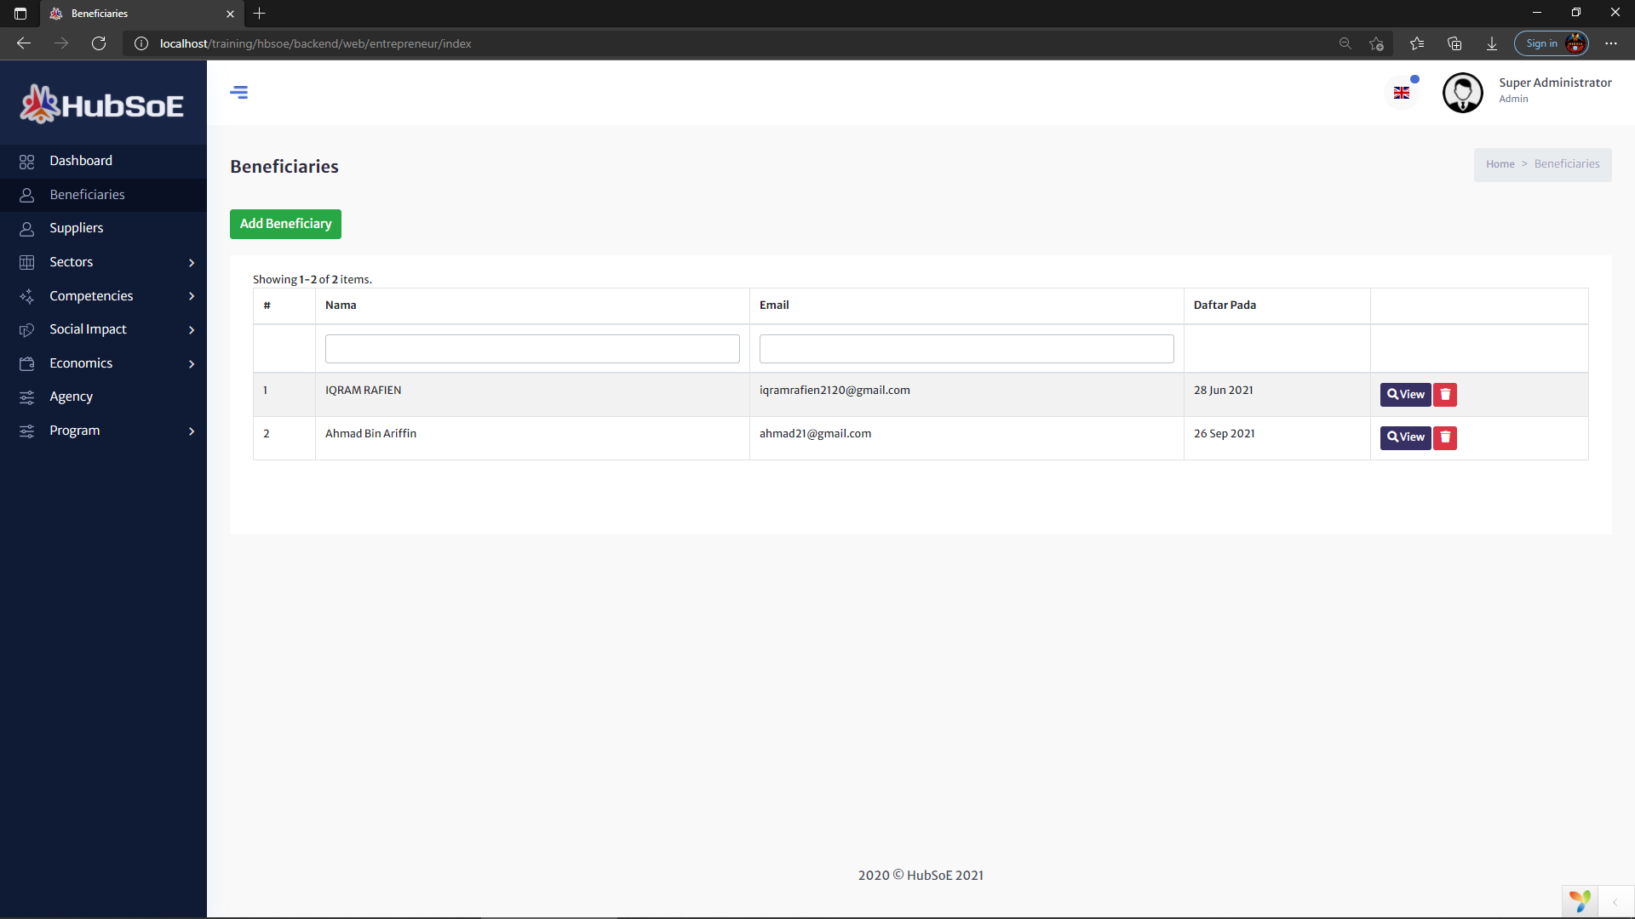

## Tambah Penerima Manfaat

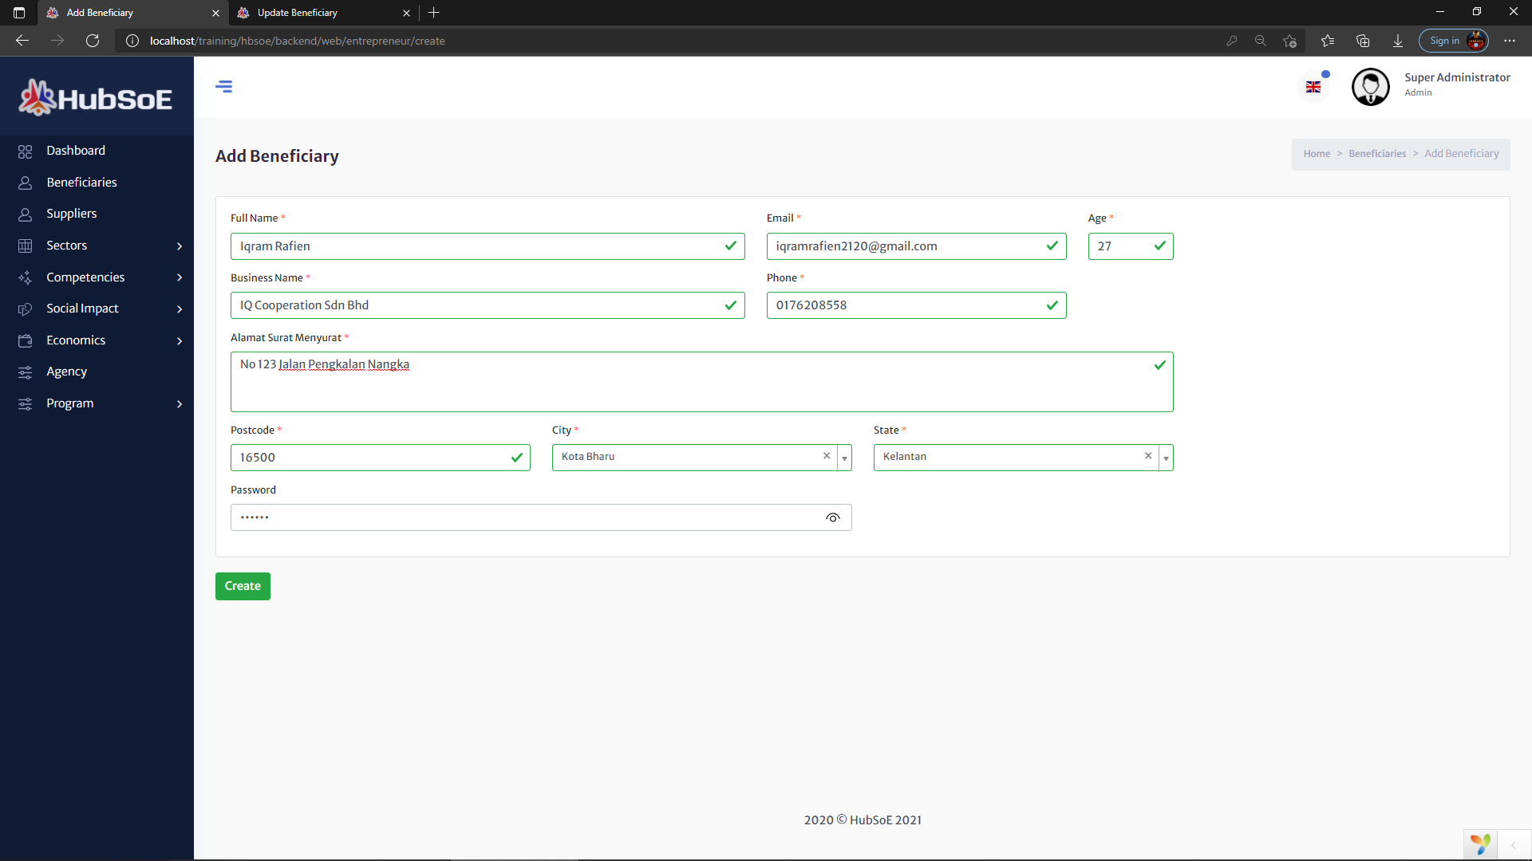

## View Penerima Manfaat

## Update Penerima Manfaat

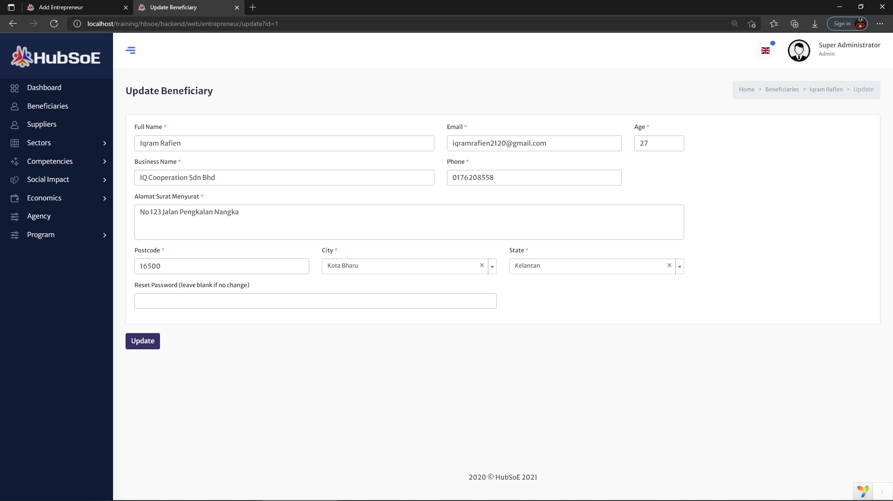

# Suppliers

## Senarai pembekal

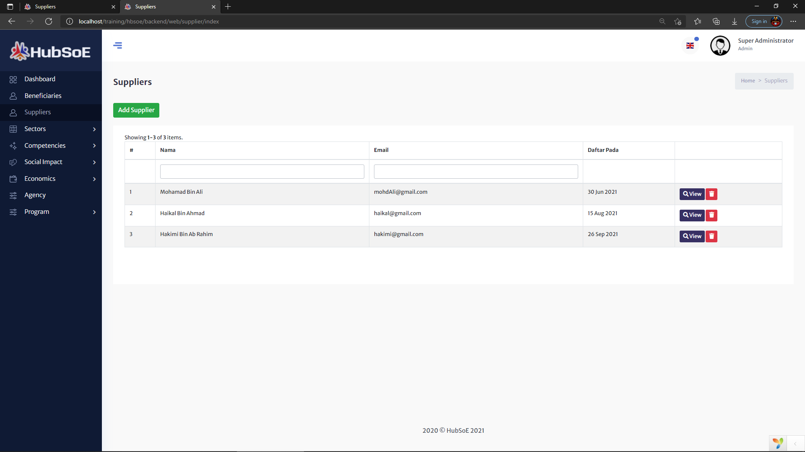

## Tambah Pembekal

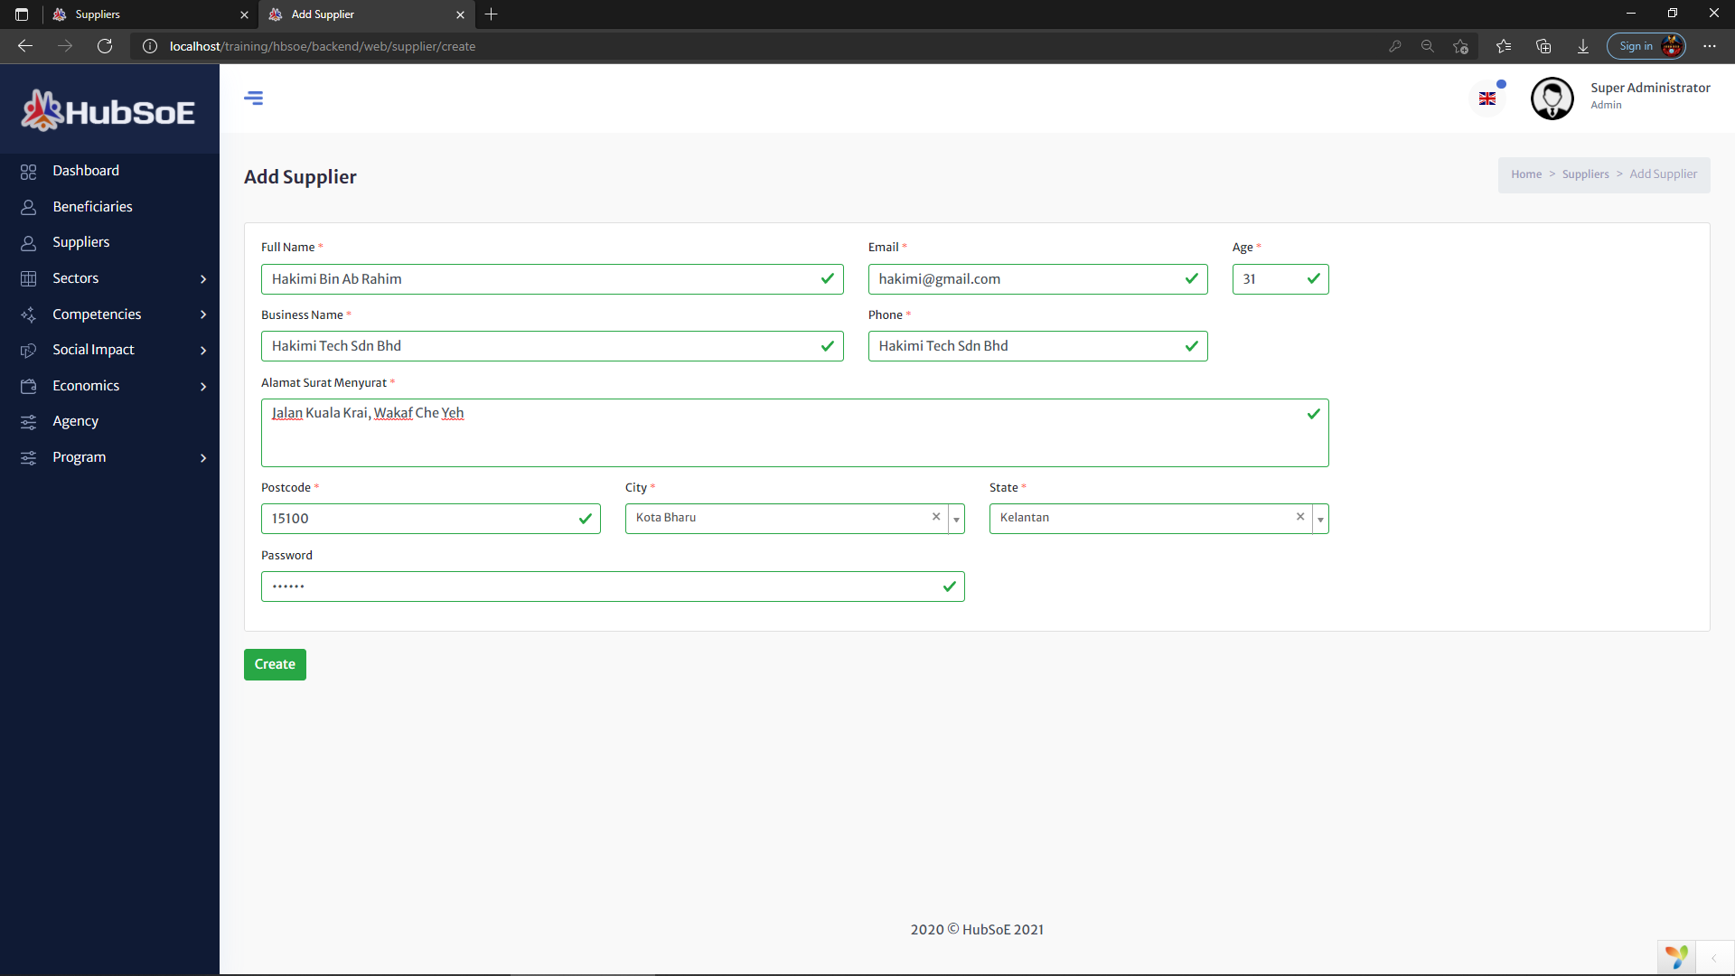

## View Pembekal

## Update Pembekal

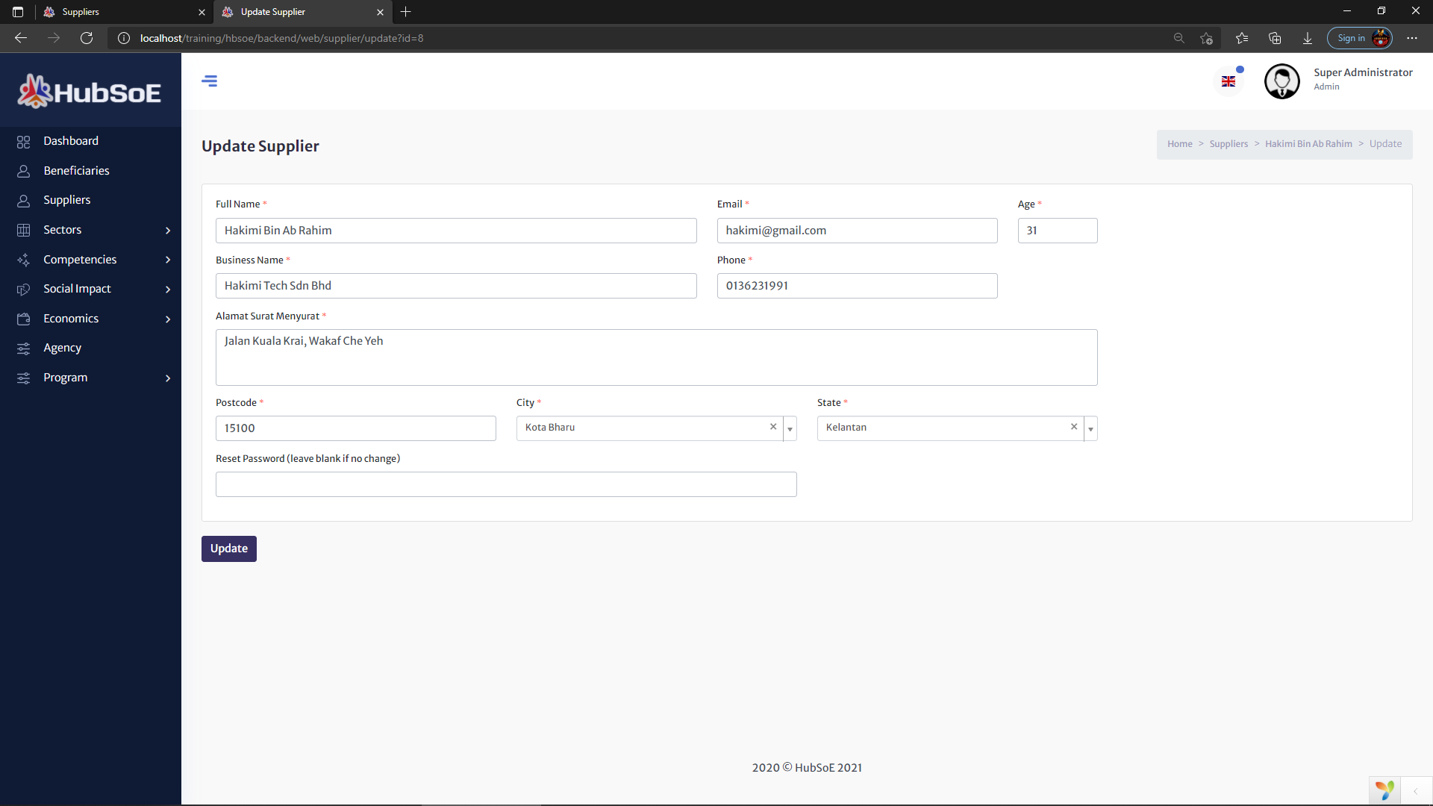

# Sector

## Beneficiaries

### Sector Beneficiaries

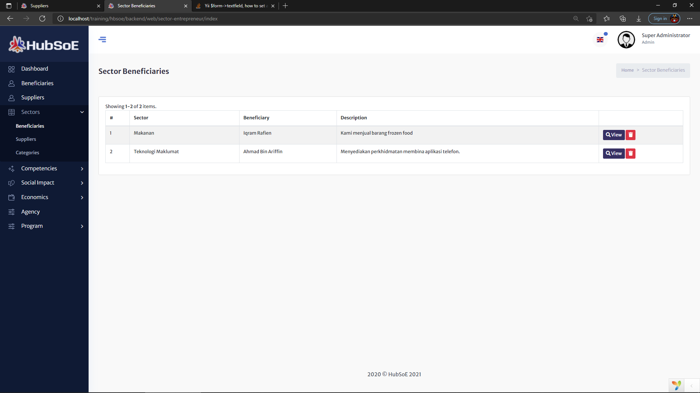

### View Sector Beneficiary

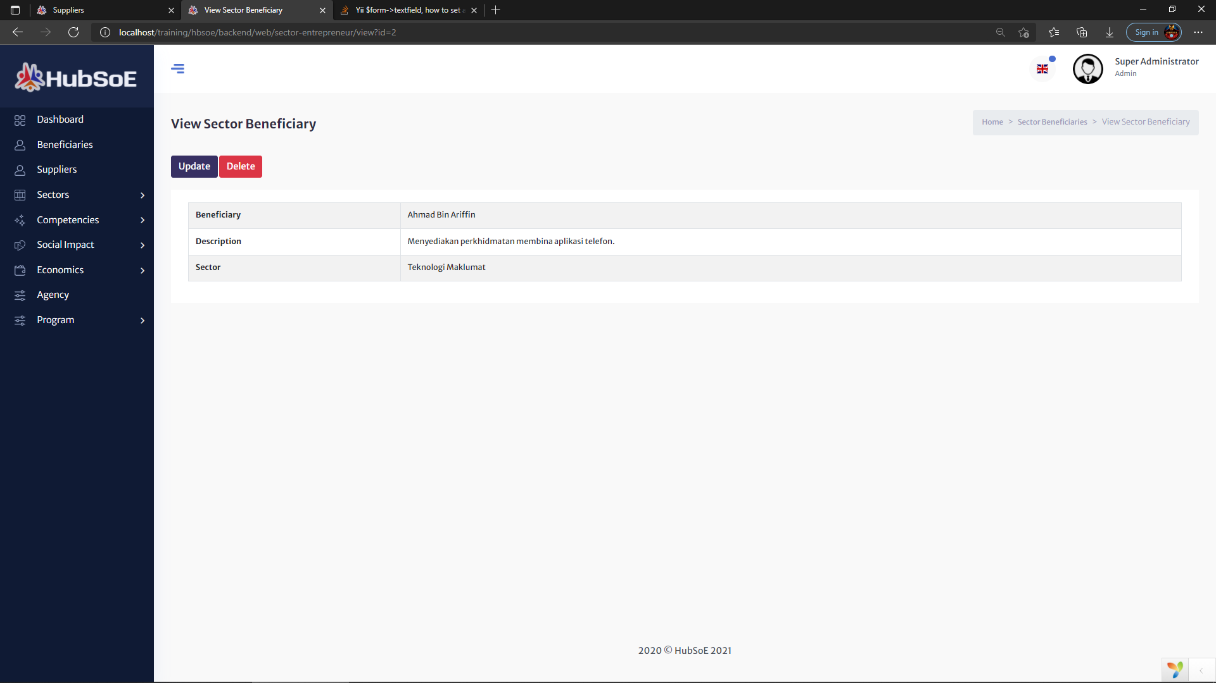

### 1.3 Update Sector Beneficiary

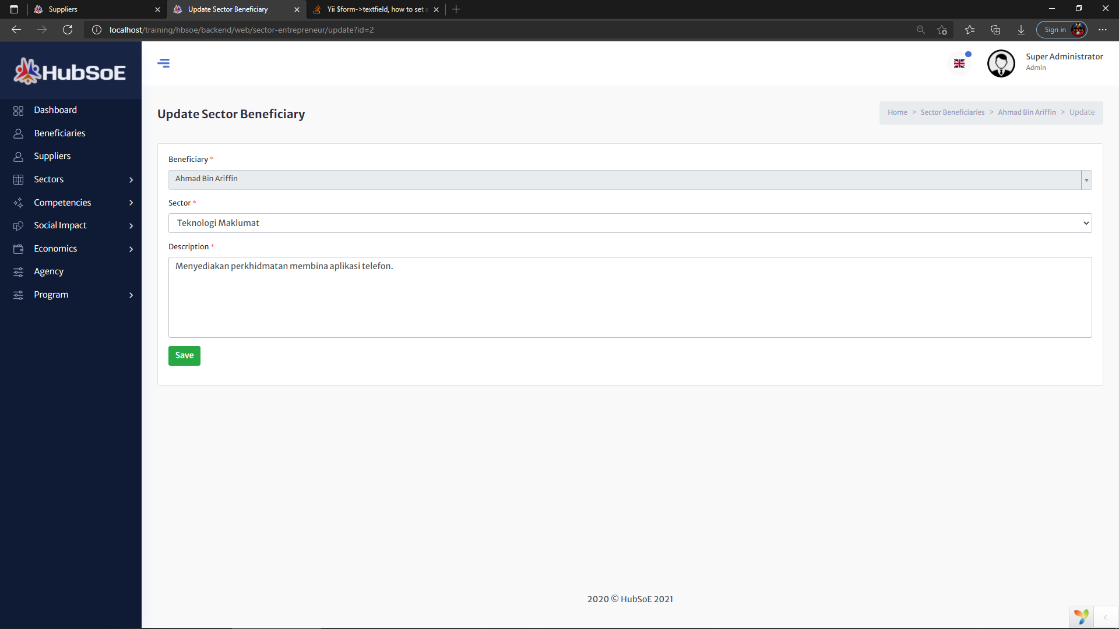

## Suppliers

### 2.1 Sector Suppliers

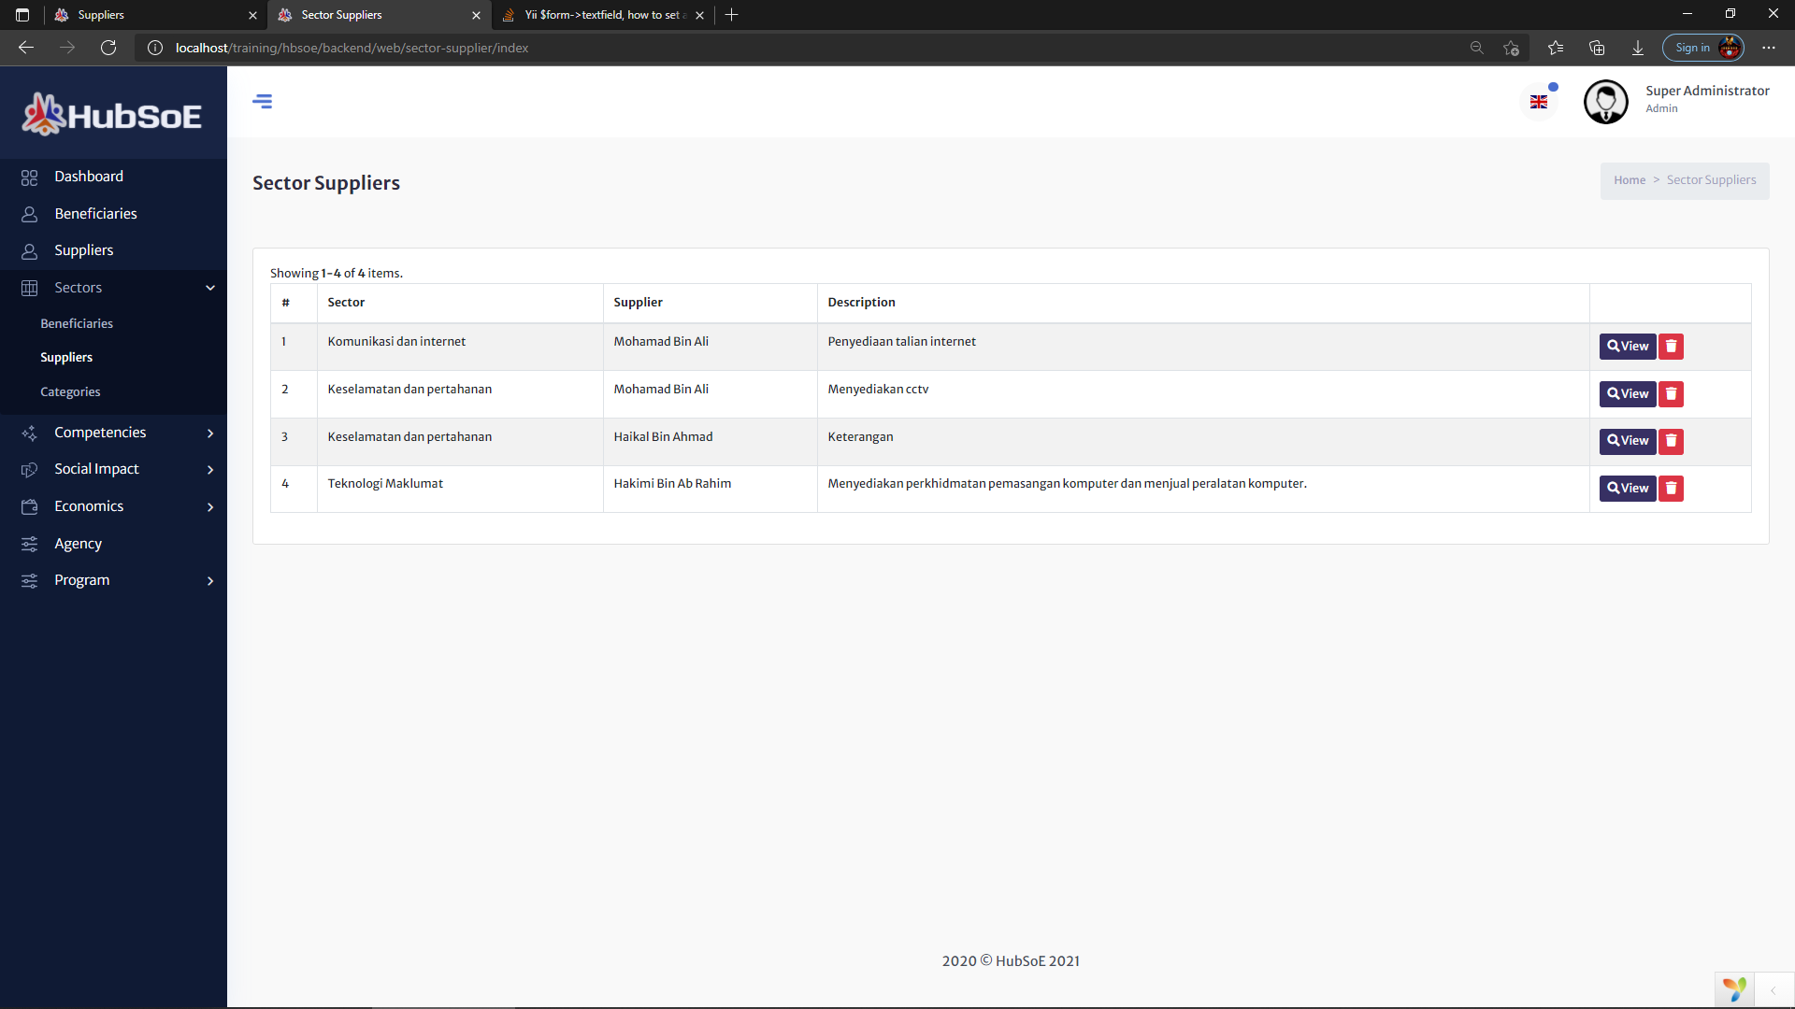

### 2.2 View Sector Supplier

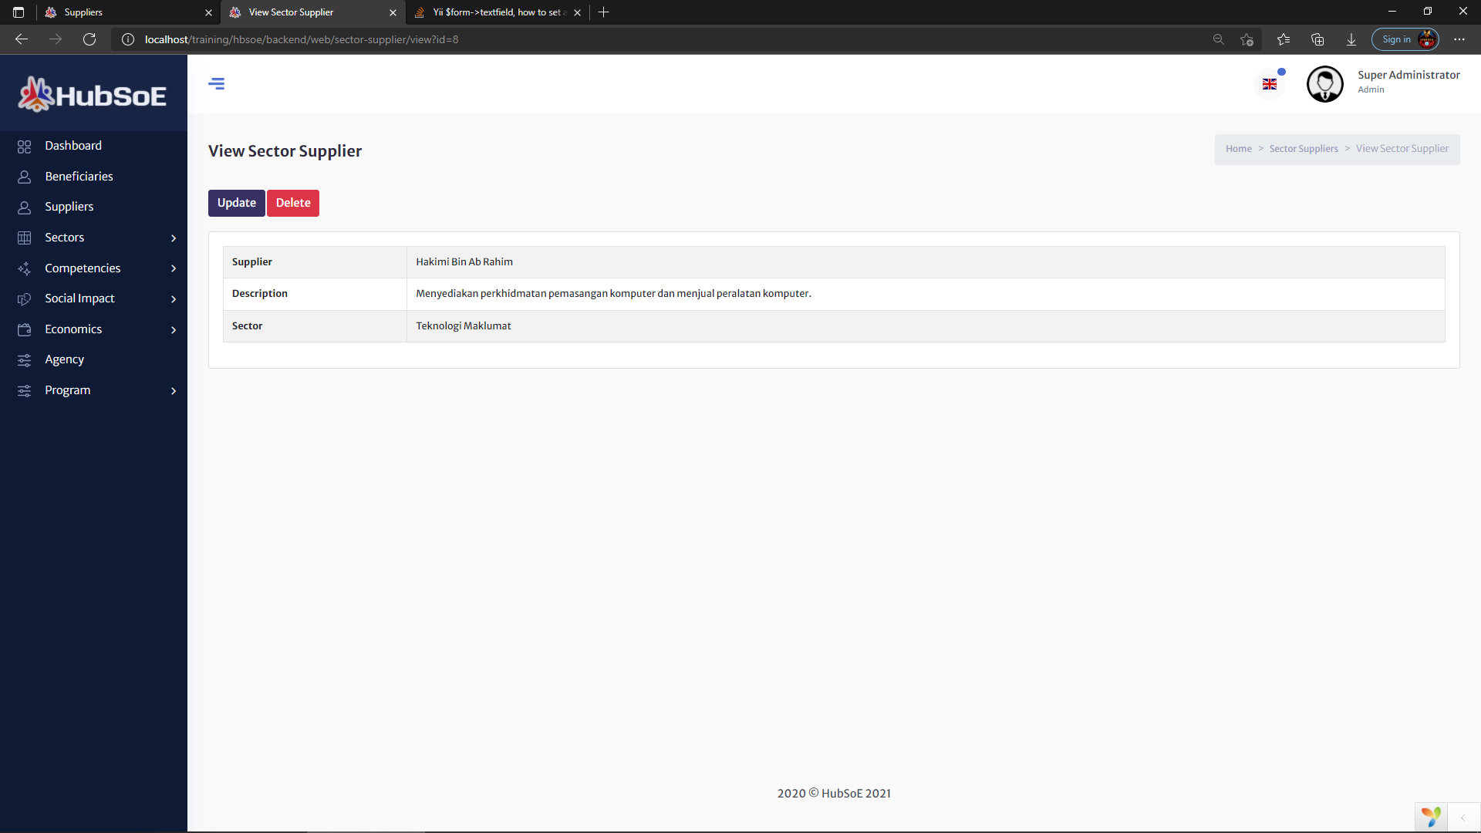

### 2.3 Update Sector Supplier

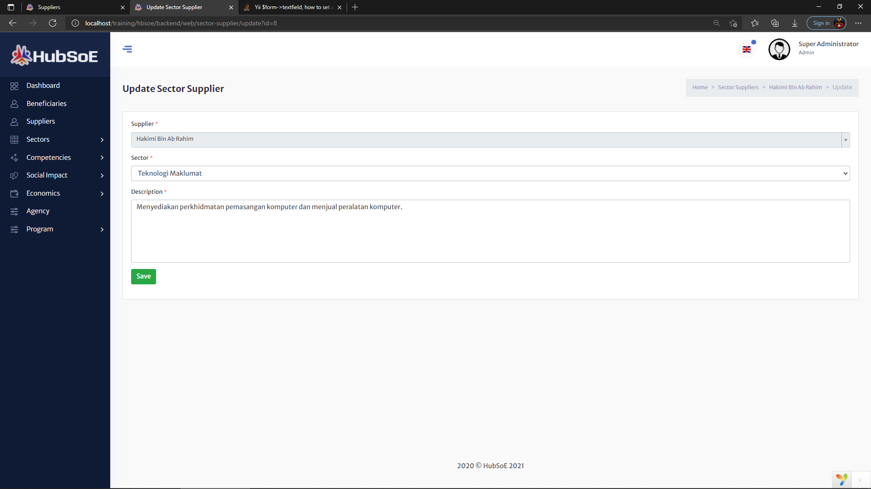

## Categories

### 3.1 Sectors

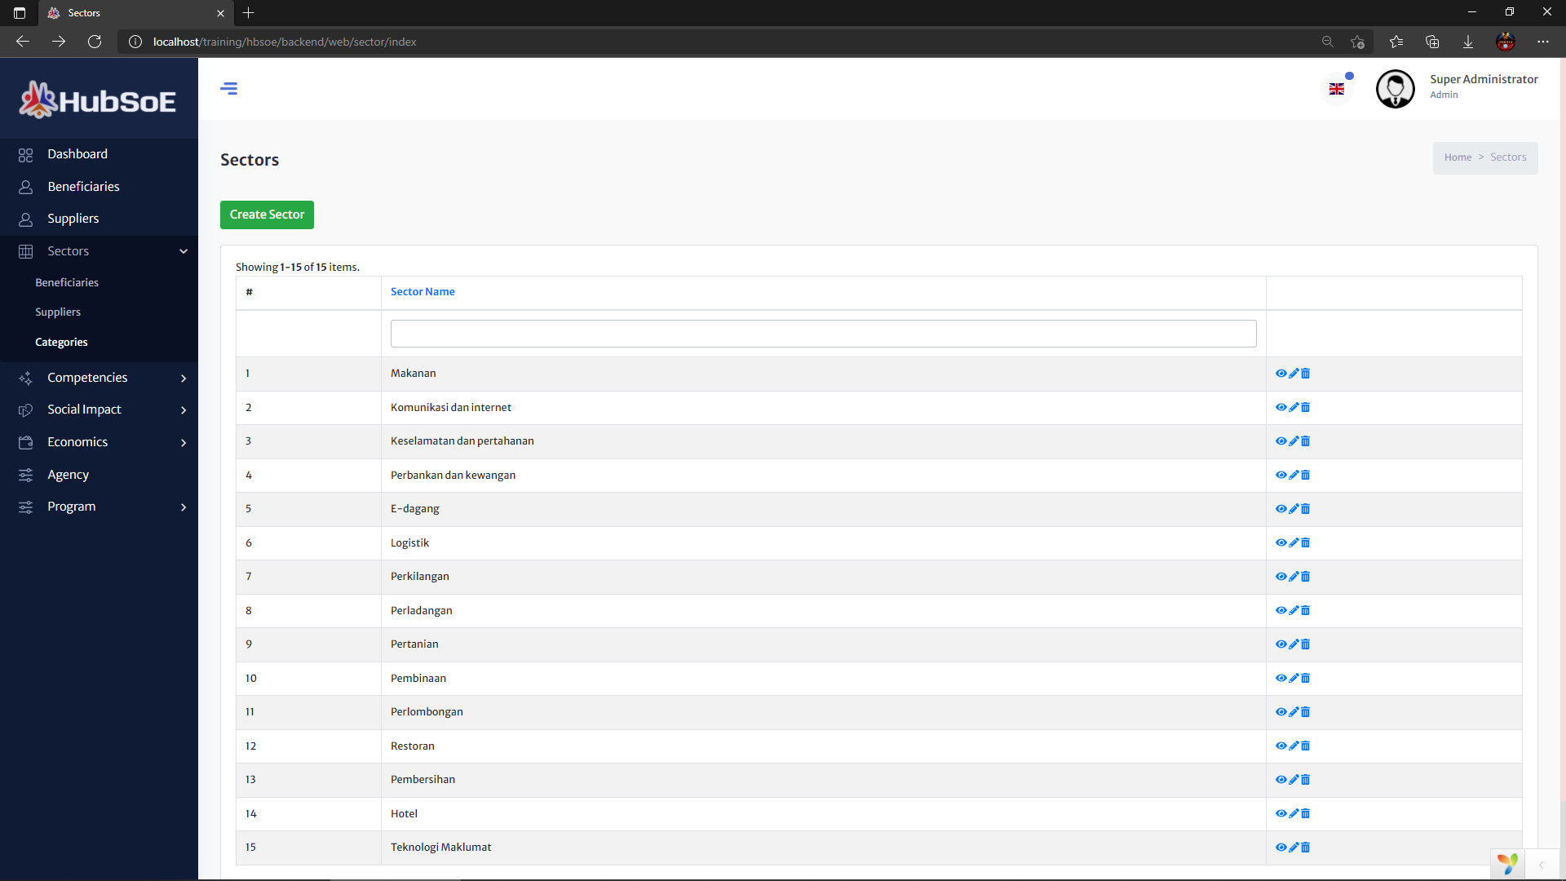

### 3.2 Create Sector

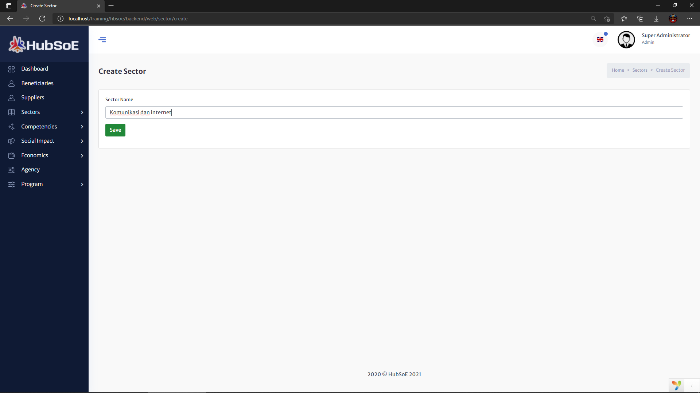

### 3.3 View Sector

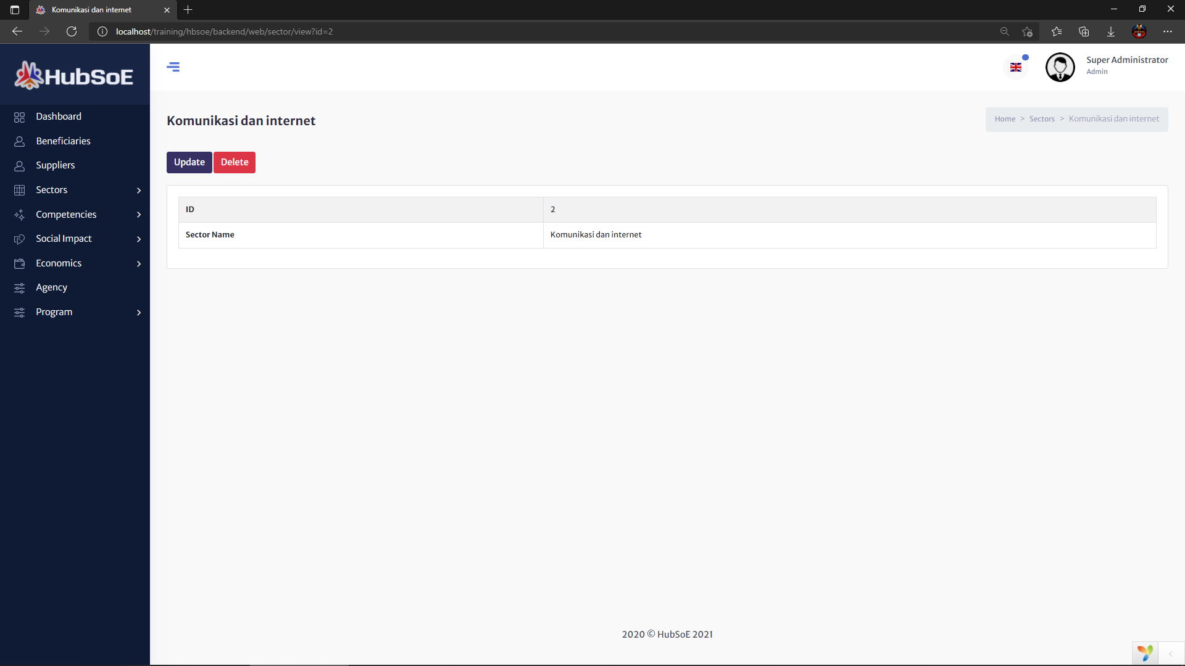

### 3.4 Update Sector

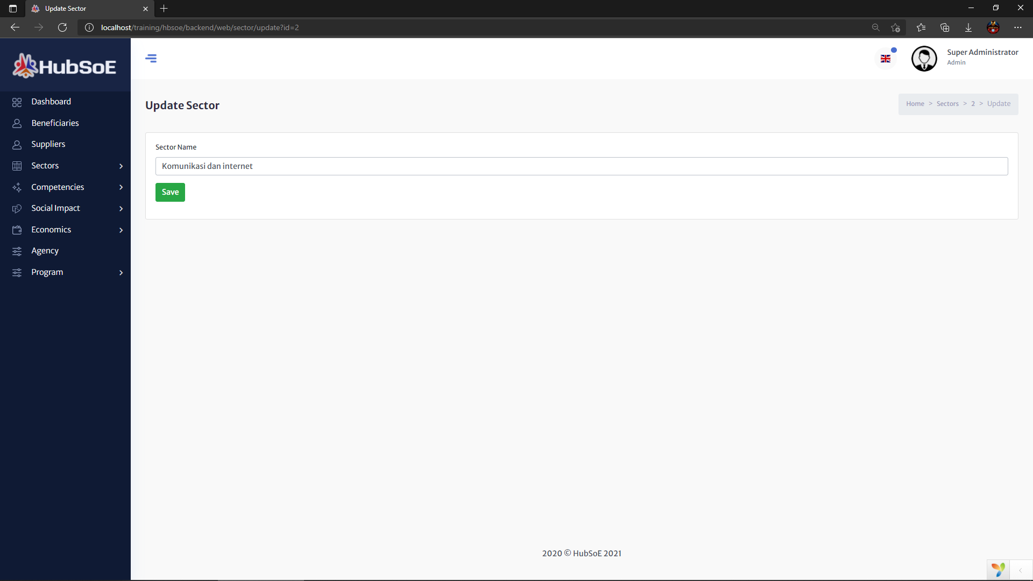

# Competencies

## Beneficiaries

### Competency Beneficiaries

### View Competency Beneficiary

## Update Competency Beneficiary

## Categories

### 2.1 Competency Categories

### 2.2 Create Competency Category

### 2.3 View Competency Category

### 2.4 Update Competency Category

# Pendaftaran Penerima Manfaat

## Pilih kategori pengguna dan isi emel

* Pilih peranan sebagai “Beneficiary” dan masukan emel pengguna.
* Tekan butang ‘Next’.

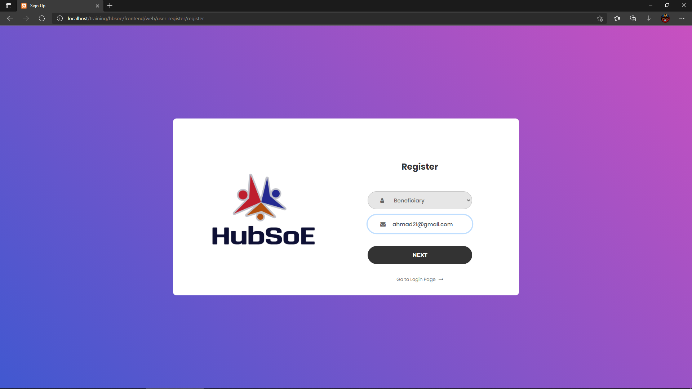

## Isi maklumat nama dan kata laluan

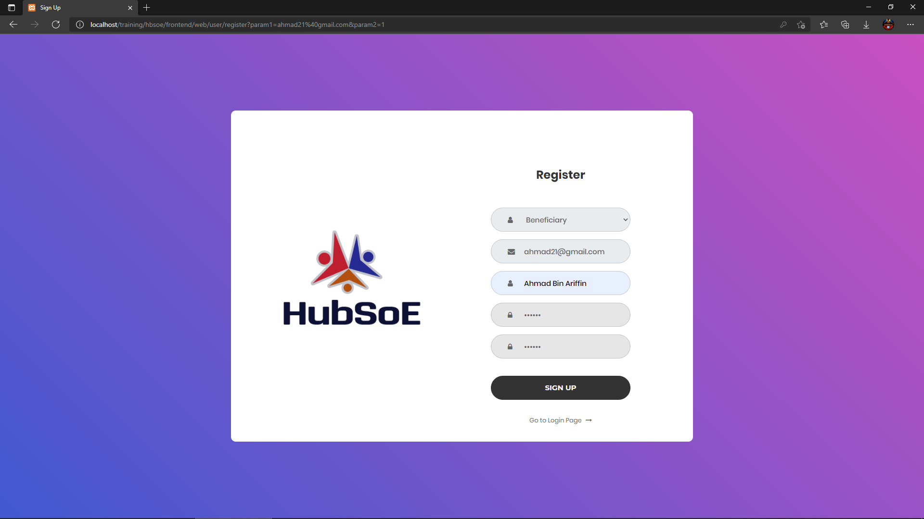

## Pengesahan email sebelum menggunakan system

* Pengguna perlu membuka email yang telah didaftarkan untuk pengesahan akaun sebelum log masuk kedalam sistem.

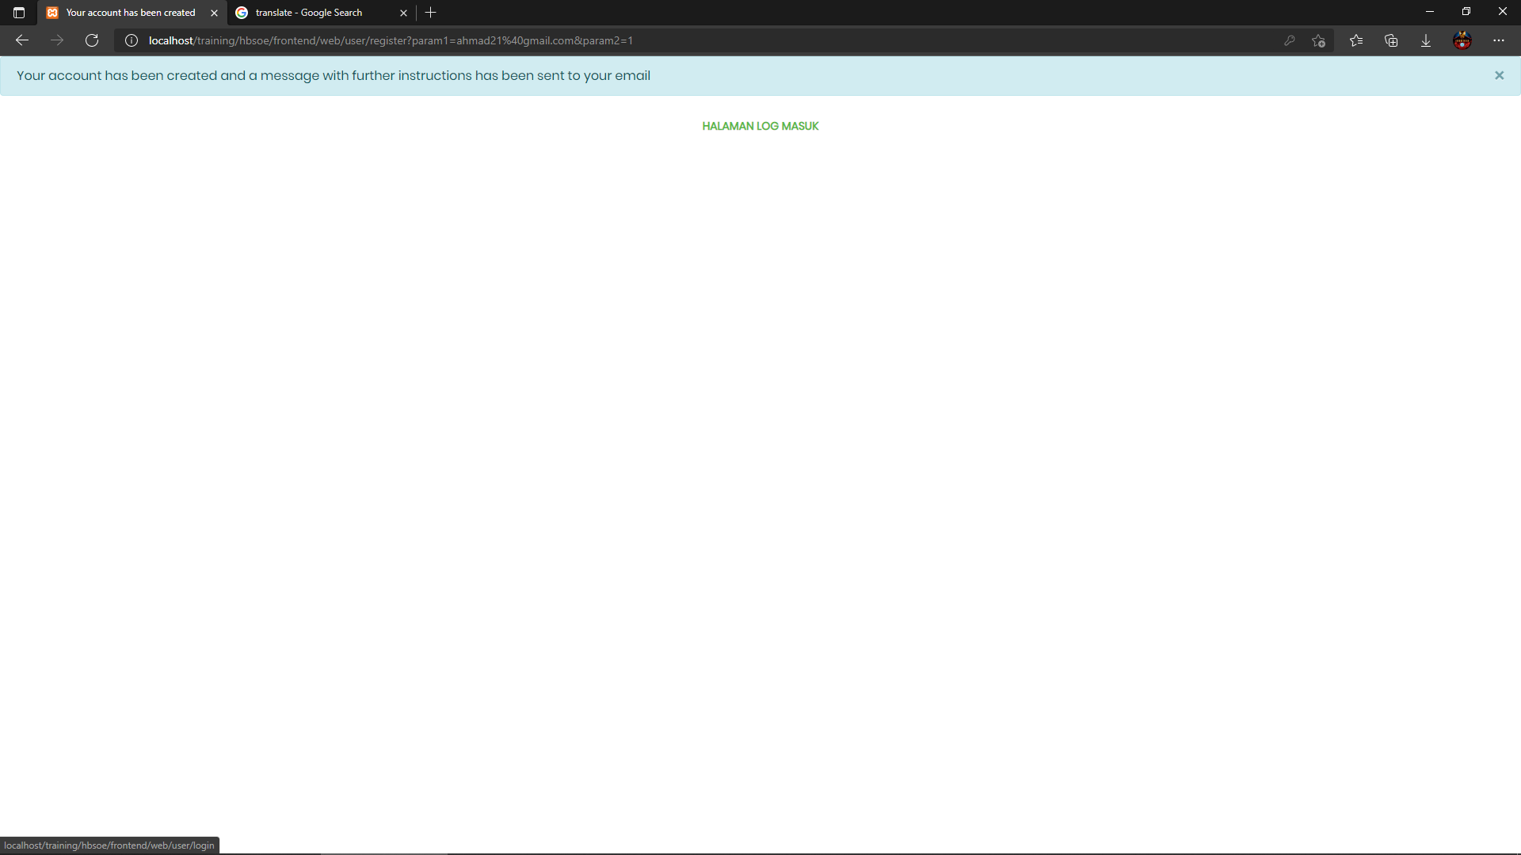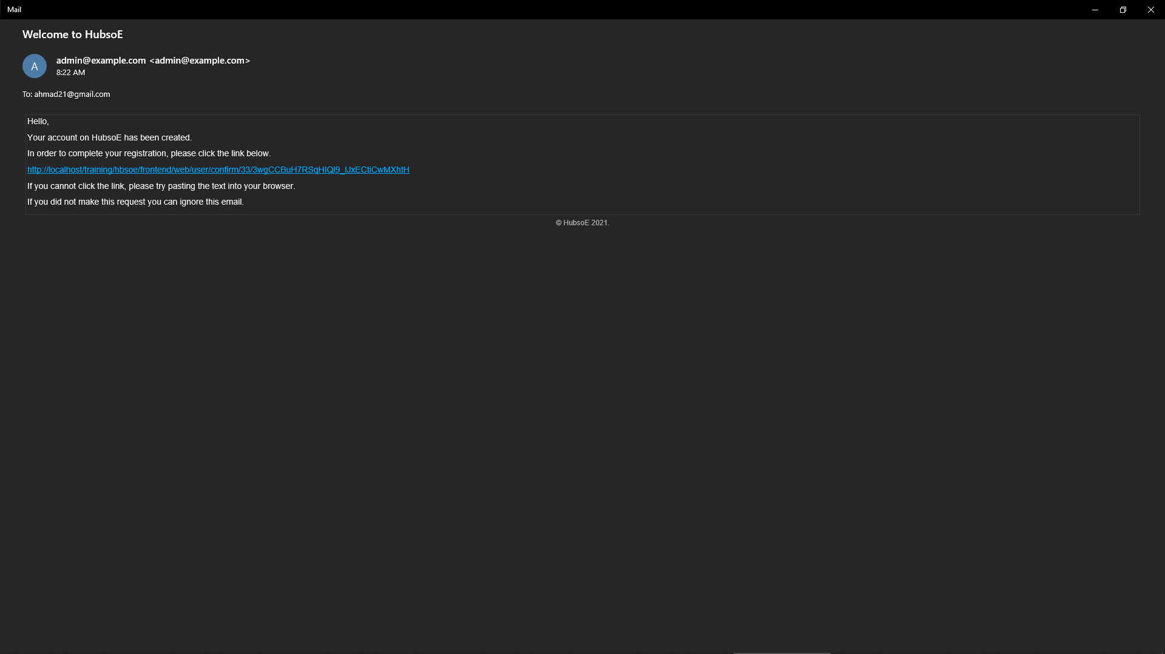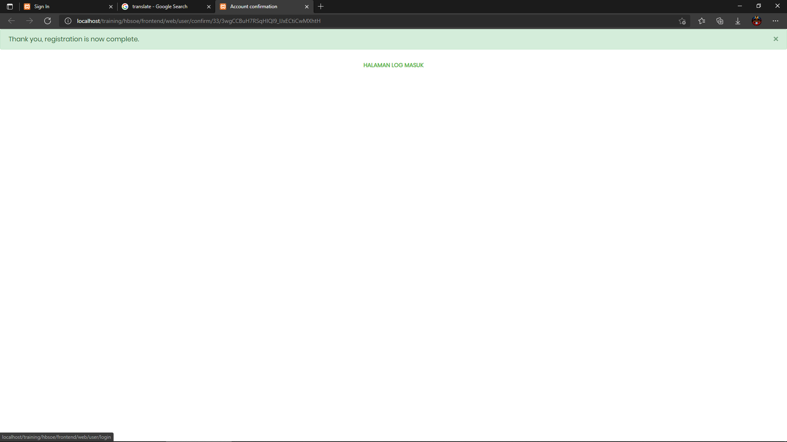

# Log Masuk HubSoe

## Pilih kategori, isi maklumat emel dan kata laluan

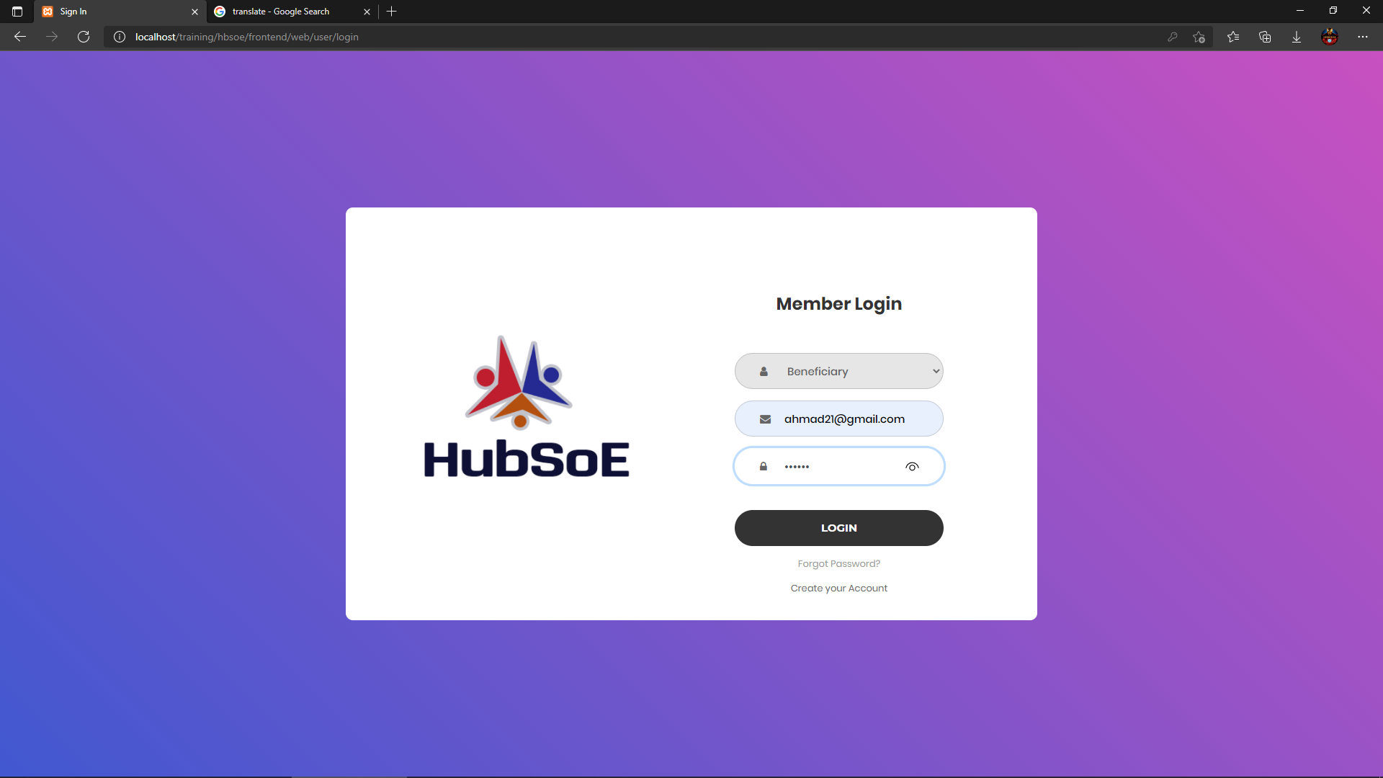

# Halaman Utama Penerima Manfaat

## Tukar Bahasa

* Untuk tukar bahasa, pengguna perlu klik pada ikon bendera dan pilih Bahasa.

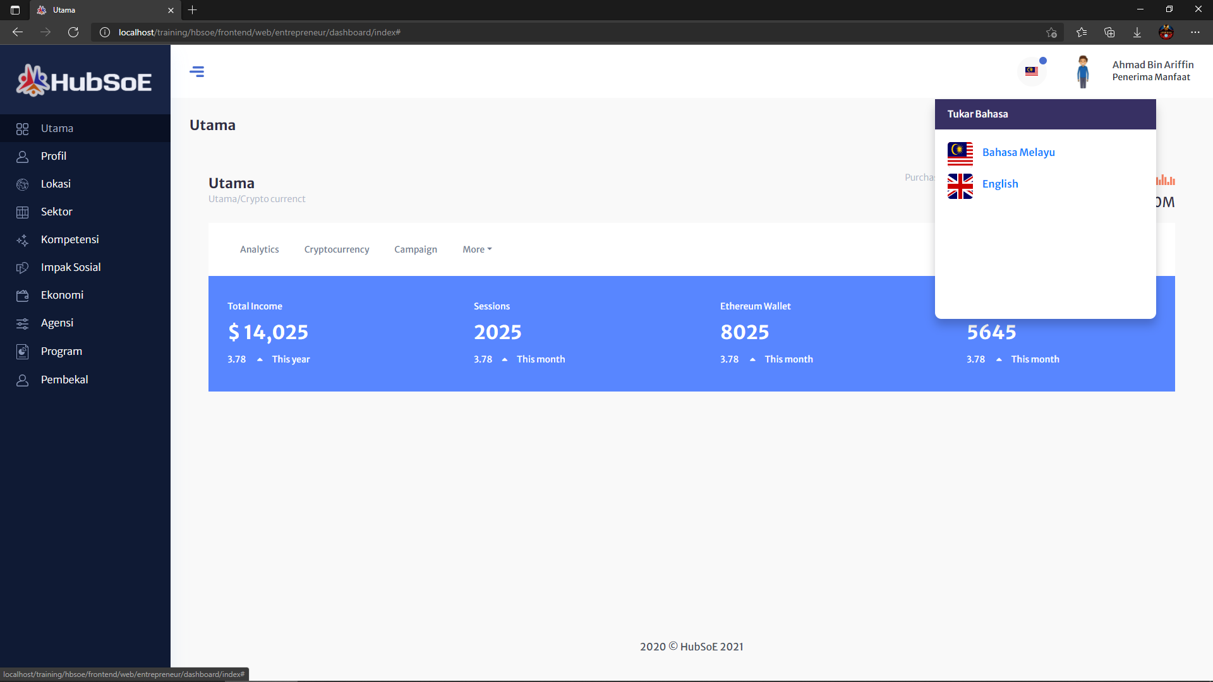

# Profil Penerima Manfaat

## Isi maklumat peribadi

* Semua maklumat adalah wajib di isi dengan betul
* Muat naik gambar profil adalah ‘optional’.

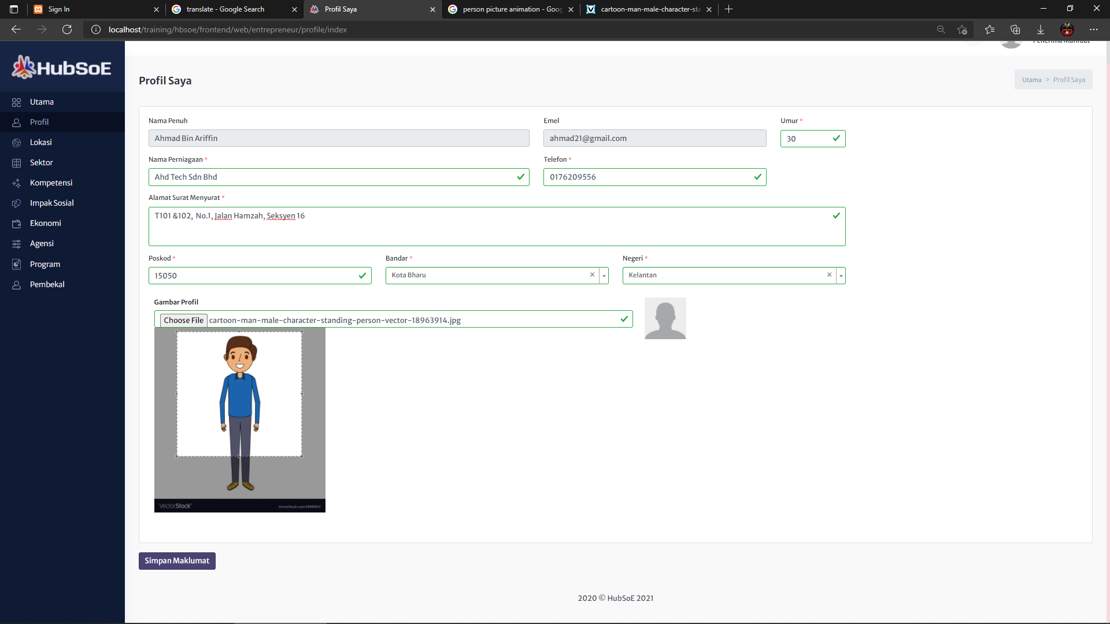

# Maklumat Lokasi Penerima Manfaat

* Penerima manfaat boleh meletakan lokasi perniagaan mereka dengan menulis lokasi mereka.
* Jika lokasi tersebut wujud di ‘Google Maps’, lokasi tersebut akan dipaparkan.
* Pengguna juga boleh mengalihkan ikon “Mark” ke tempat yang mereka kehendaki.

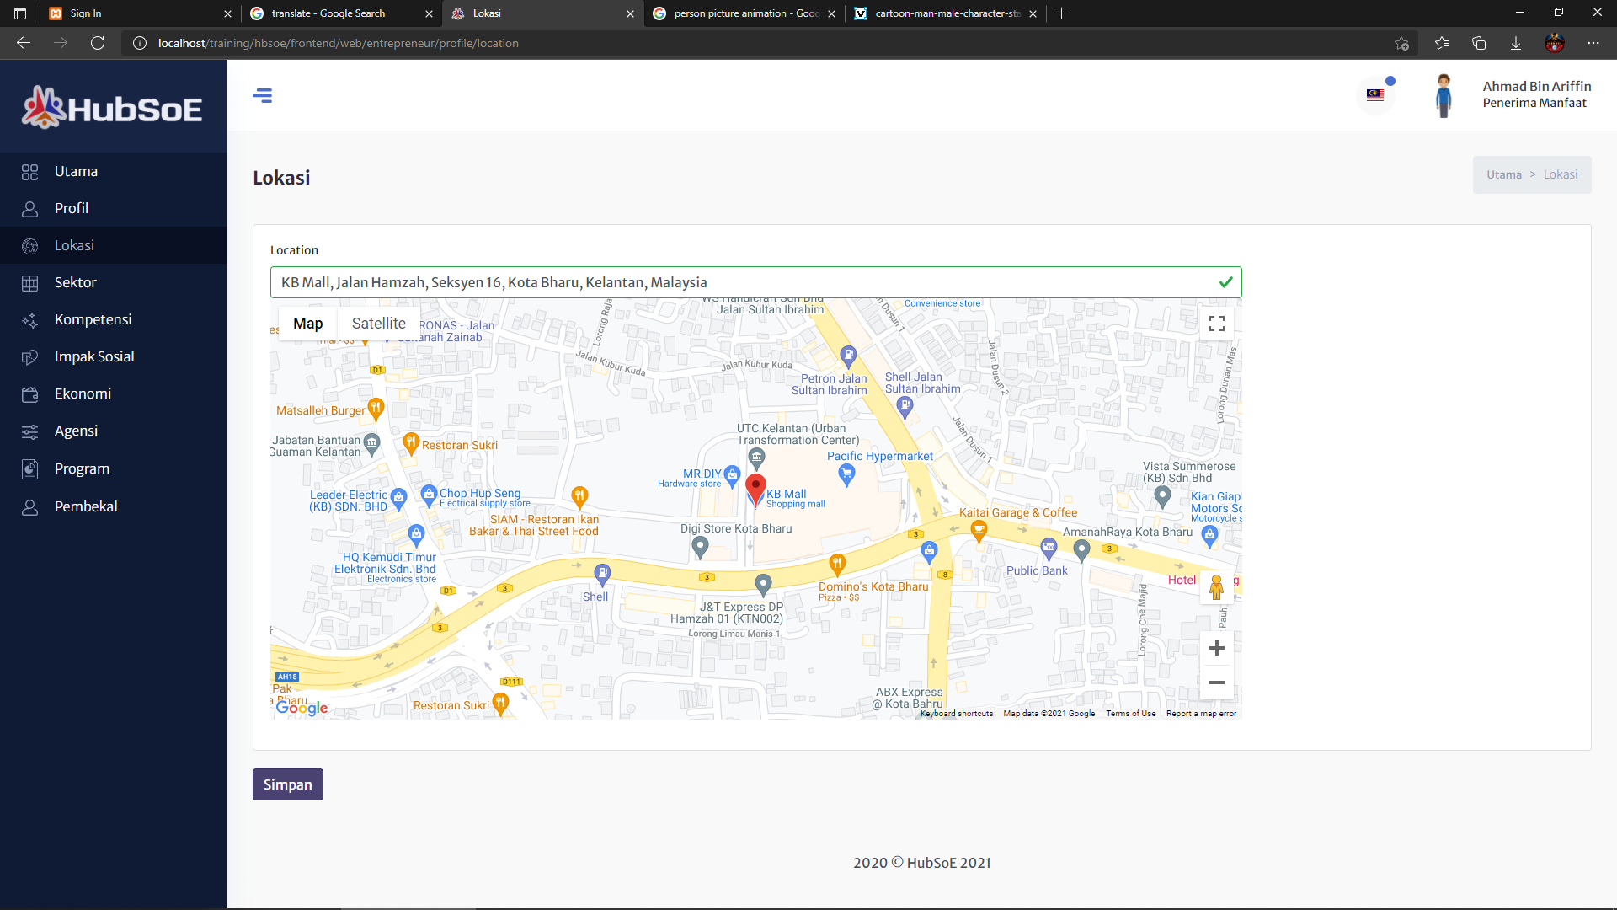

# Sektor

## Senarai sektor

* Halaman ini memaparkan senarai sektor yang dibuat oleh penerima manfaat.
* Untuk tambah sektor baru, pengguna boleh tekan butang “Sektor Baru”.
* Untuk melihat perincian atau kemaskini sektor, pengguna boleh klik butang “View”.
* Untuk menghapuskan sektor, penerima manfaat boleh klik butang “Padam”.

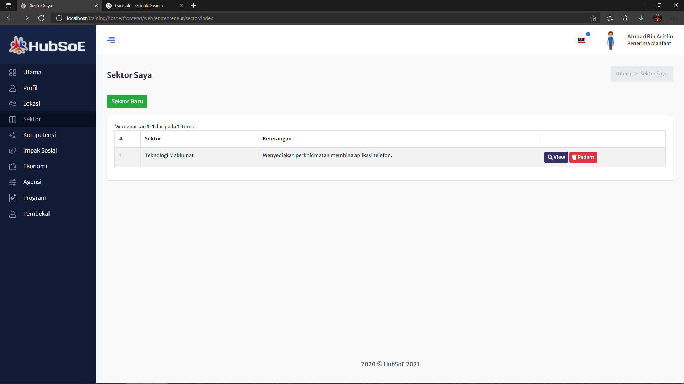

## Sektor Baru

* Penerima manfaat boleh pilih sektor yang telah tersedia dan wajib menulis keterangan tentang sektor yang dipilih.

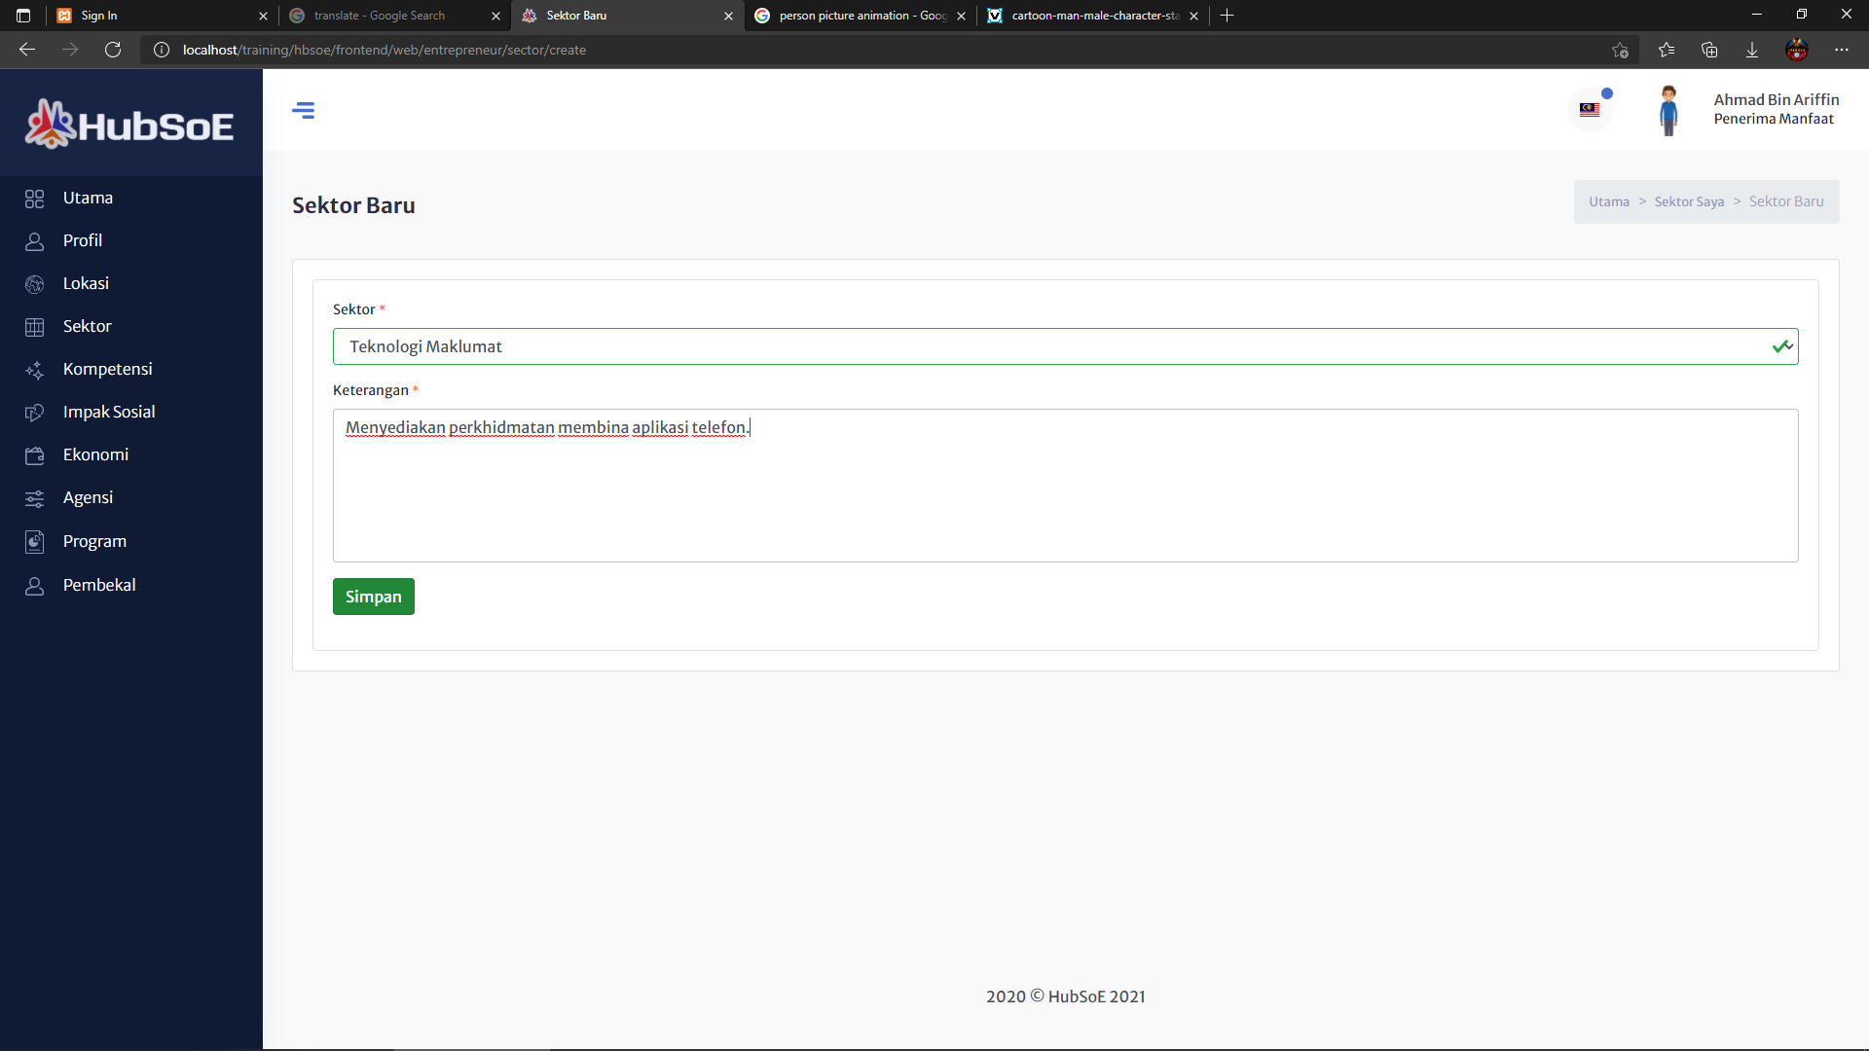

## View Sektor

* Untuk kemaskini, penerima manfaat boleh klik butang “Kemaskini”.
* Untuk menghapuskan sektor, penerima manfaat boleh klik butang “Padam”.

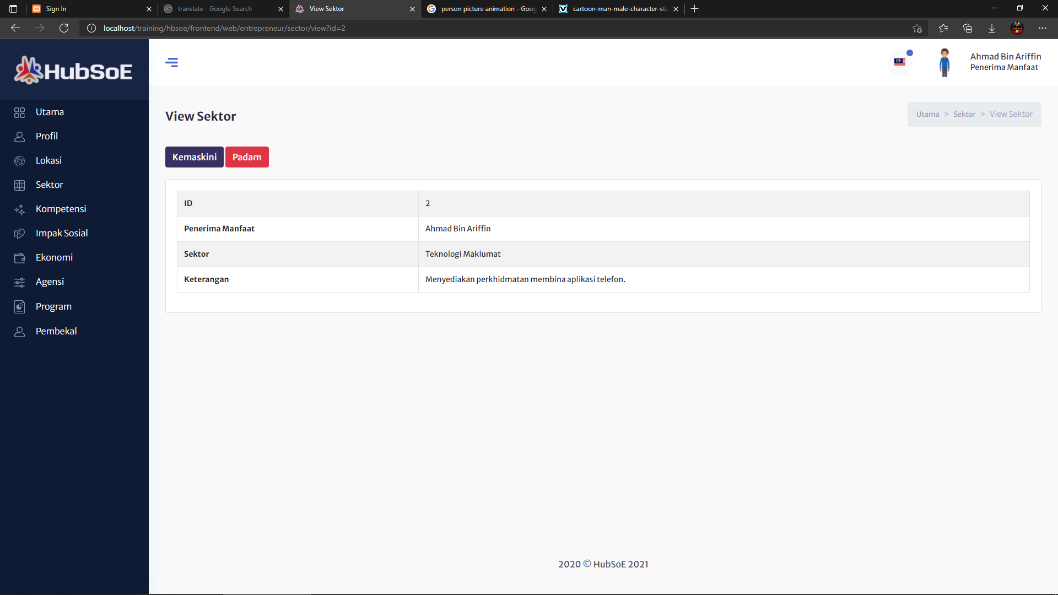

# Kompetensi

## Senarai kompetensi

* Halaman ini memaparkan senarai kompetensi yang dibuat oleh penerima manfaat.
* Untuk tambah kompetensi baru, pengguna boleh tekan butang “Kompetensi Baru”.
* Untuk melihat perincian atau kemaskini kompetensi, pengguna boleh klik butang “View”.
* Untuk menghapuskan kompetensi, pengguna boleh klik butang “Padam”.

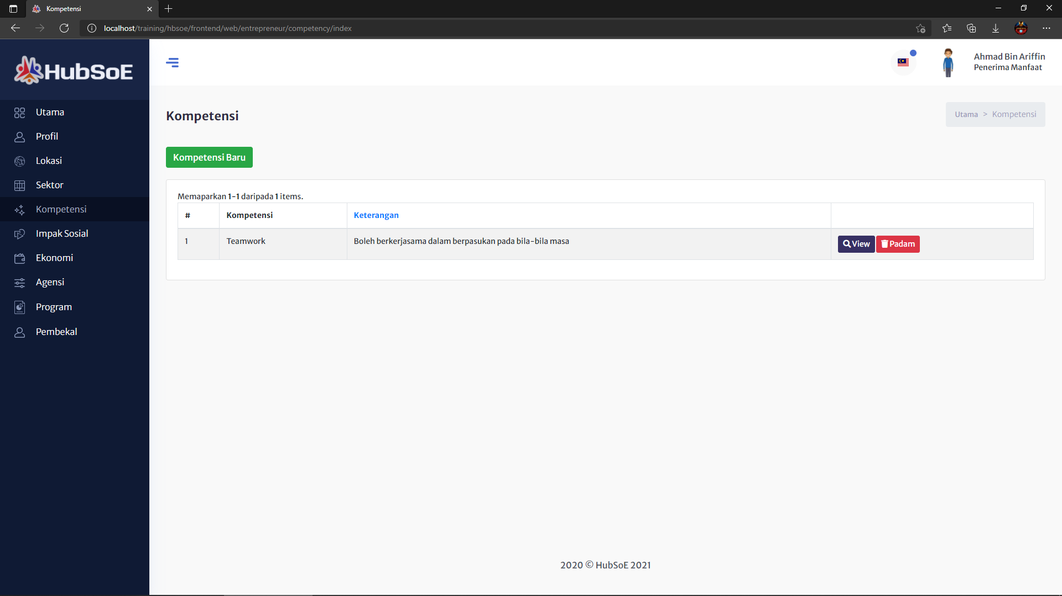

## Kompetensi Baru

* Penerima manfaat boleh pilih kategori agensi yang telah tersedia atau boleh pilih ‘Other’ untuk tambah kategori sendiri.
* Pengguna wajib pilih tarikh dan menulis keterangan tentang kategori agensi yang dipilih.

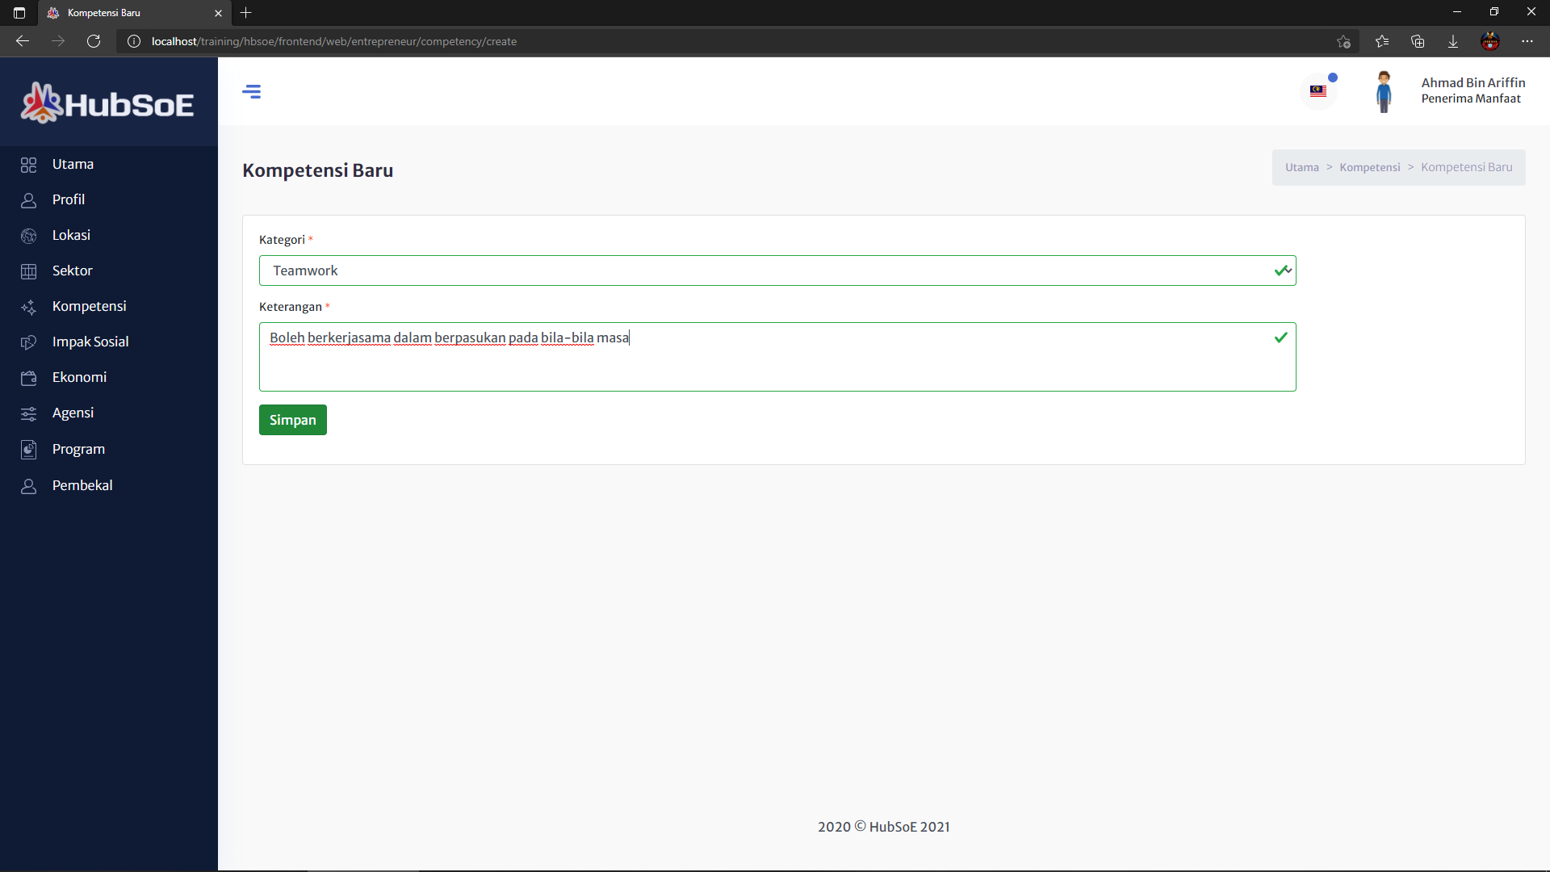

## View Kompetensi

* Untuk kemaskini, penerima manfaat boleh klik butang “Kemaskini”.
* Untuk menghapuskan kompetensi, penerima manfaat boleh klik butang “Padam”.

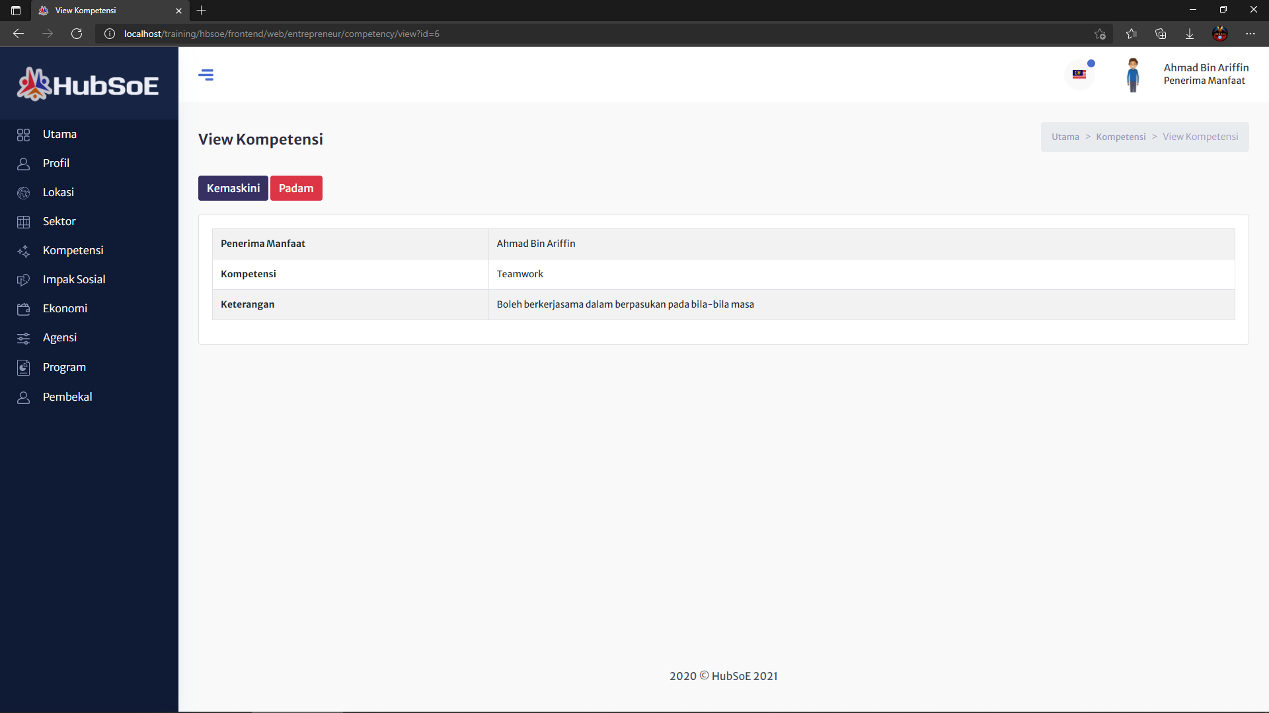

# Impak Sosial

## Senarai impak social

* Halaman ini memaparkan senarai impak sosial yang dibuat oleh penerima manfaat.
* Untuk tambah impak sosial baru, pengguna boleh tekan butang “Impak Sosial Baru”.
* Untuk melihat perincian atau kemaskini impak sosial, pengguna boleh klik butang “View”.
* Untuk menghapuskan impak sosial, pengguna boleh klik butang “Padam”.

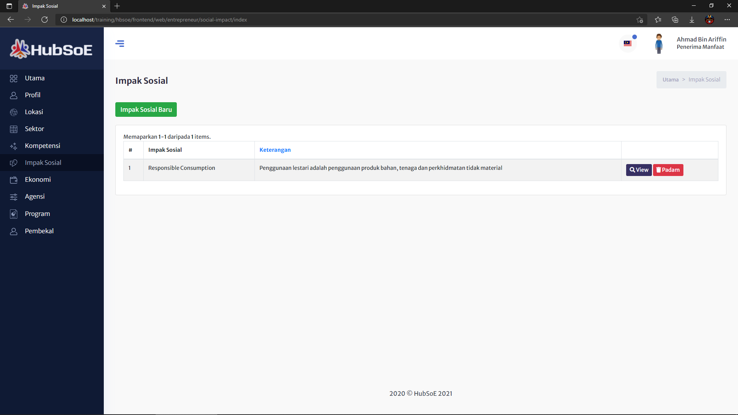

## Impak Sosial Baru

* Penerima manfaat boleh pilih kategori agensi yang telah tersedia atau boleh pilih ‘Other’ untuk tambah kategori sendiri.
* Pengguna wajib pilih tarikh dan menulis keterangan tentang kategori agensi yang dipilih.

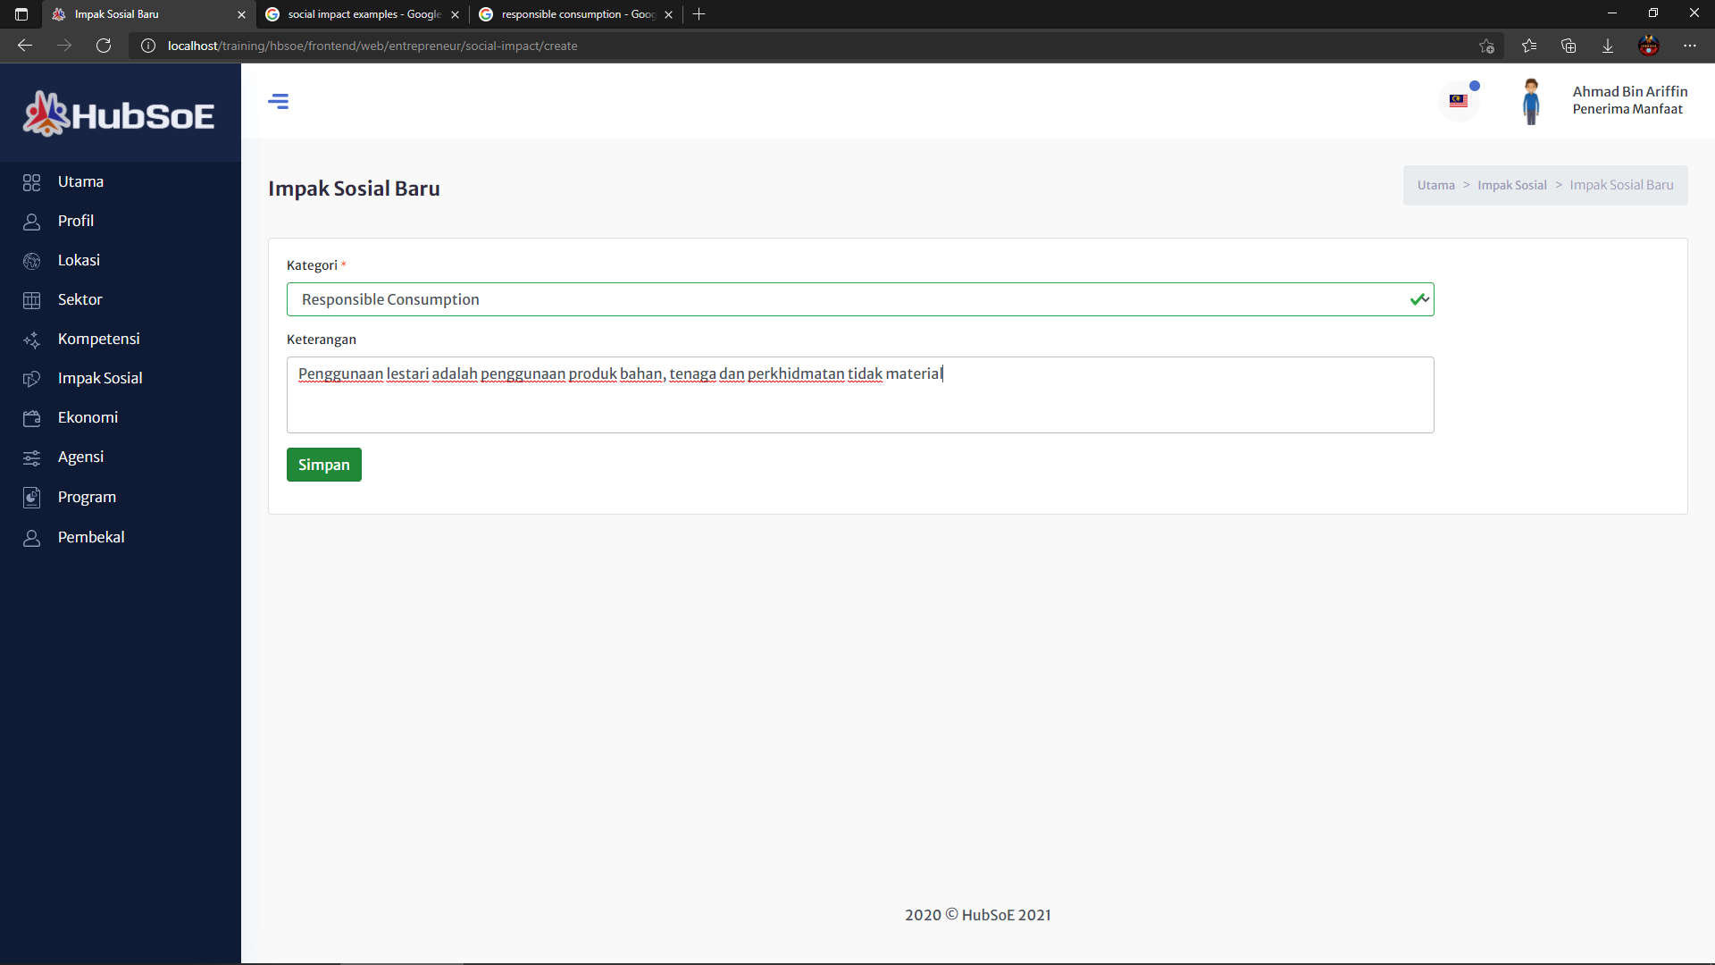

## View Impak Sosial

* Untuk kemaskini, penerima manfaat boleh klik butang “Kemaskini”.
* Untuk menghapuskan impak sosial, penerima manfaat boleh klik butang “Padam”.

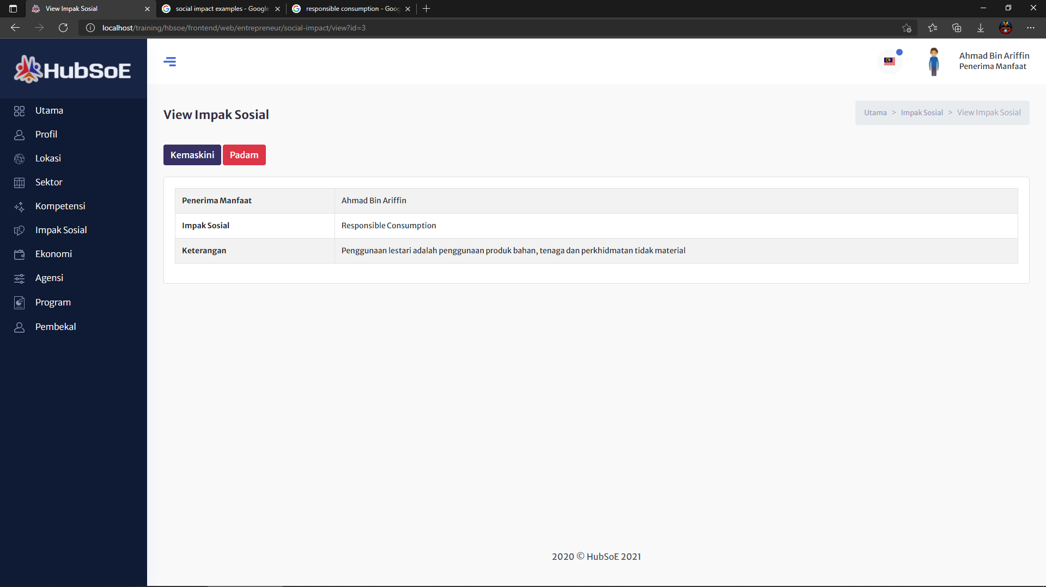

# Ekonomi

## Senarai ekonomi

* Halaman ini memaparkan senarai ekonomi yang dibuat oleh penerima manfaat.
* Untuk tambah ekonomi baru, pengguna boleh tekan butang “Ekonomi Baru”.
* Untuk melihat perincian atau kemaskini ekonomi, pengguna boleh klik butang “View”.
* Untuk menghapuskan ekonomi, pengguna boleh klik butang “Padam”.

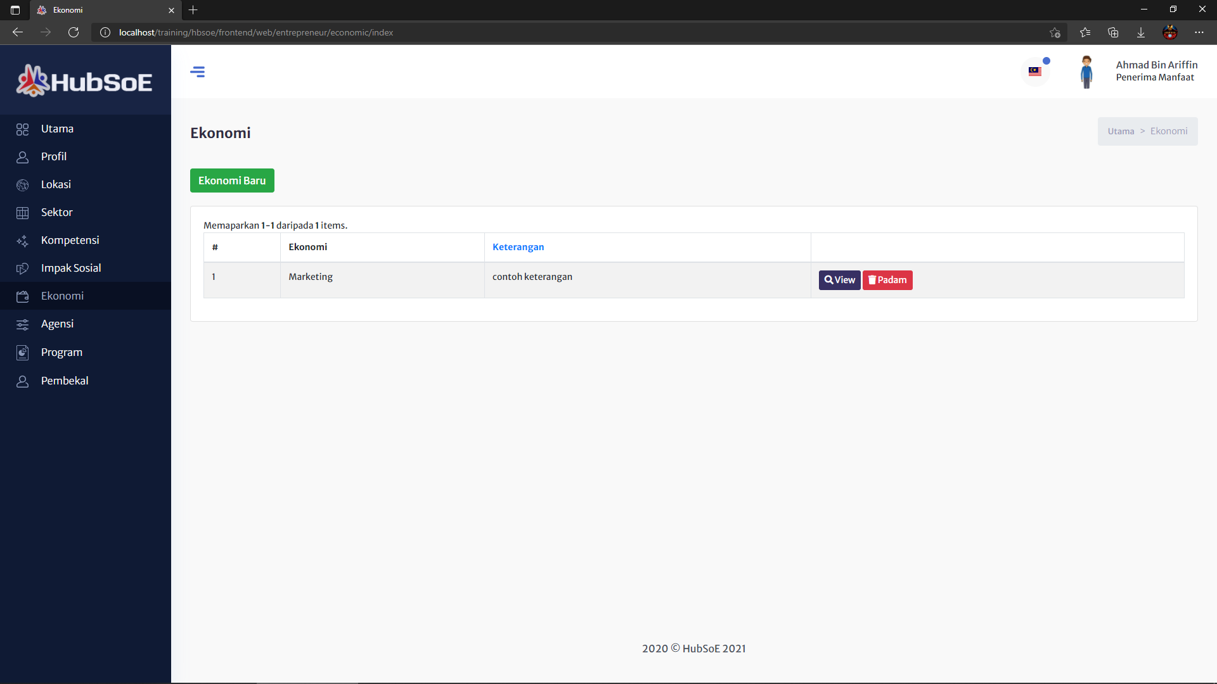

## Ekonomi Baru

* Penerima manfaat boleh pilih kategori ekonomi yang telah tersedia atau boleh pilih ‘Other’ untuk tambah kategori sendiri.
* Pengguna wajib menulis keterangan tentang kategori ekonomi yang dipilih.

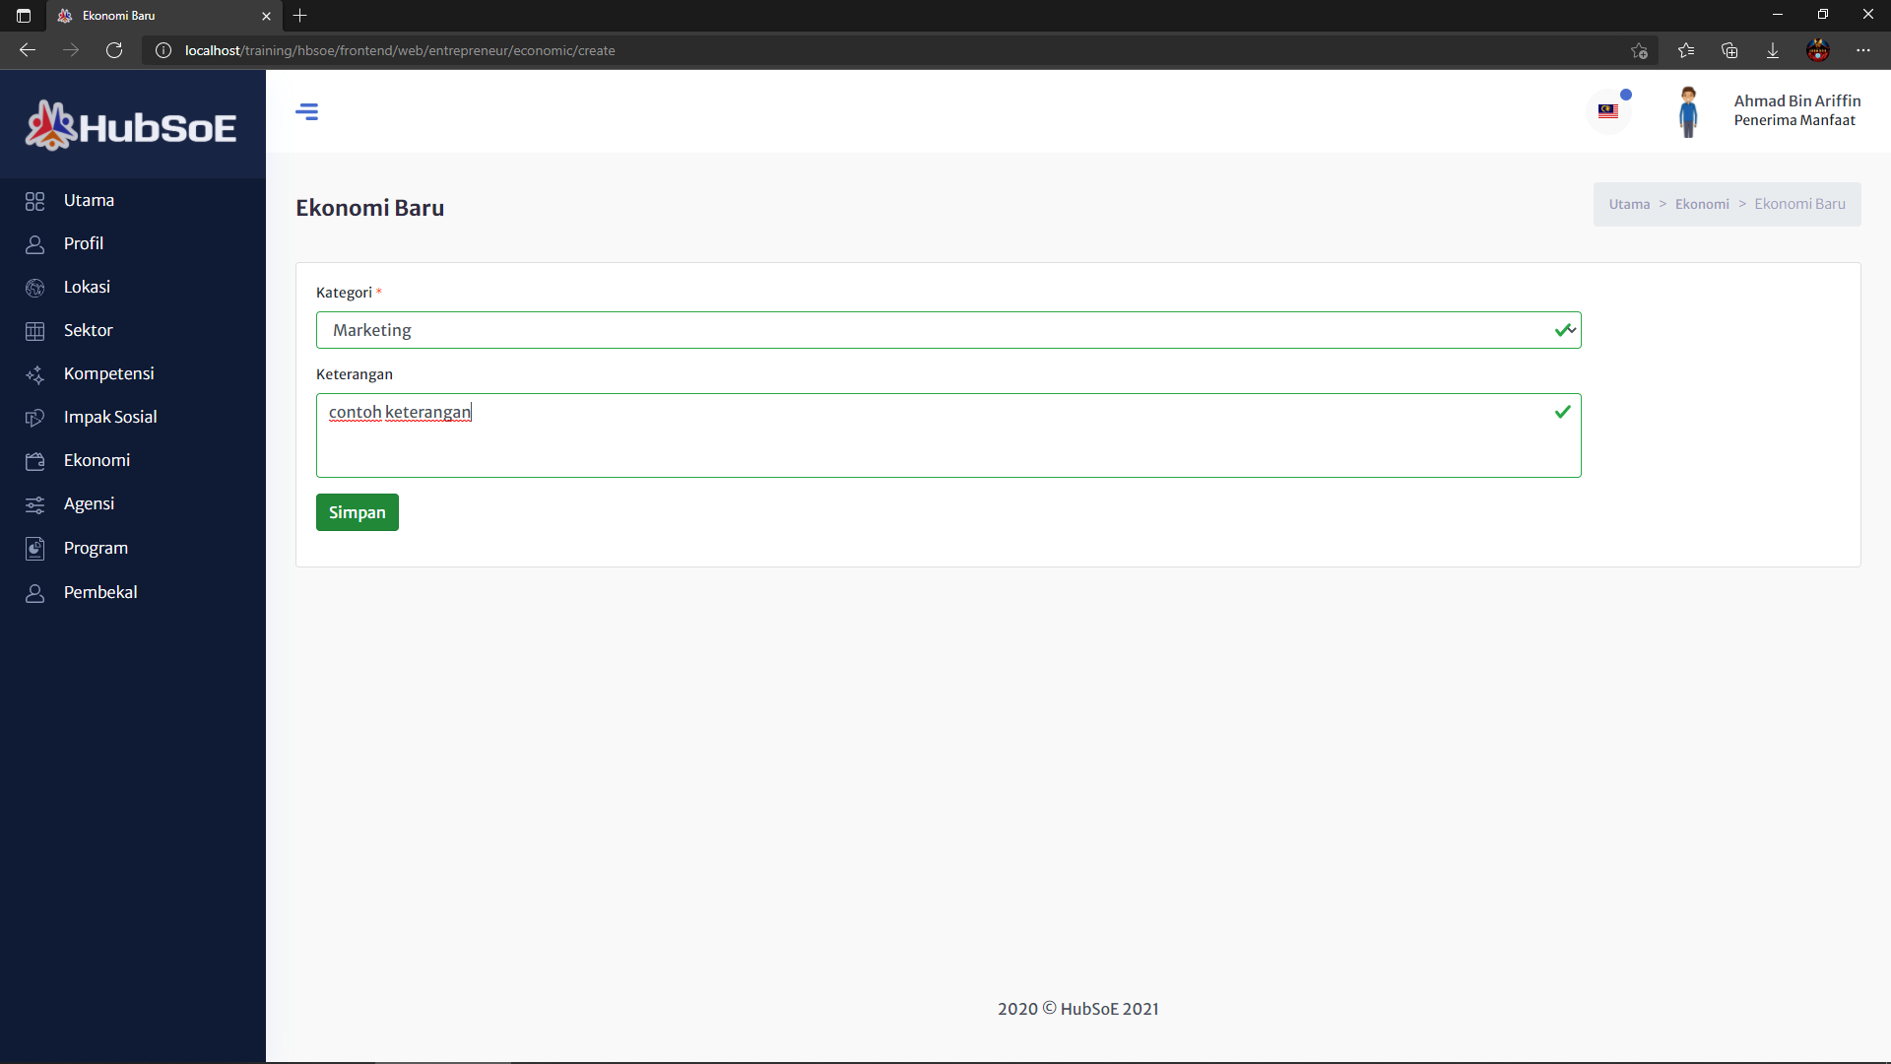

## View Ekonomi

* Untuk kemaskini, penerima manfaat boleh klik butang “Kemaskini”.
* Untuk menghapuskan ekonomi, penerima manfaat boleh klik butang “Padam”.

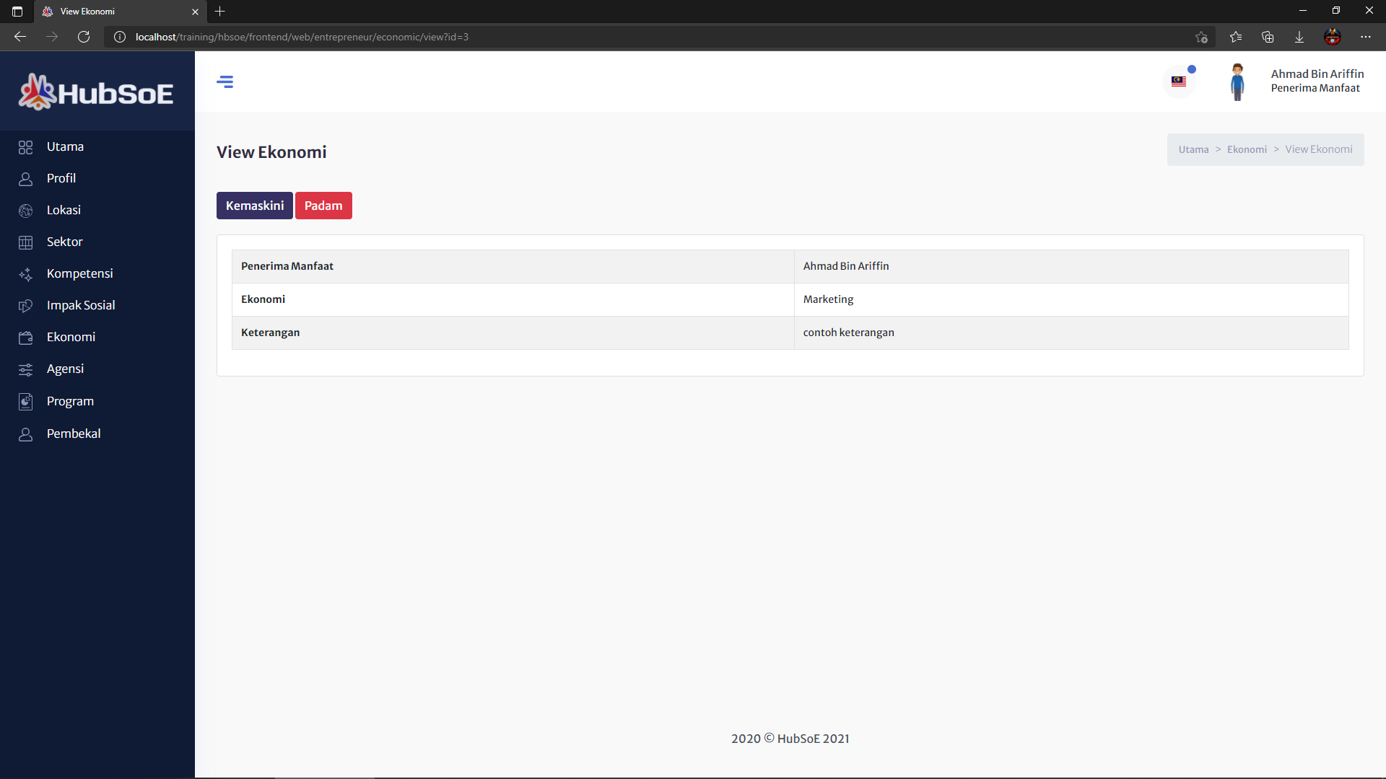

# Agensi

## Senarai agensi

* Halaman ini memaparkan senarai agensi yang dibuat oleh penerima manfaat.
* Untuk tambah agensi baru, pengguna boleh tekan butang “Agensi Baru”.
* Untuk melihat perincian atau kemaskini agensi, pengguna boleh klik butang “View”.
* Untuk menghapuskan agensi, penerima manfaat boleh klik butang “Padam”.

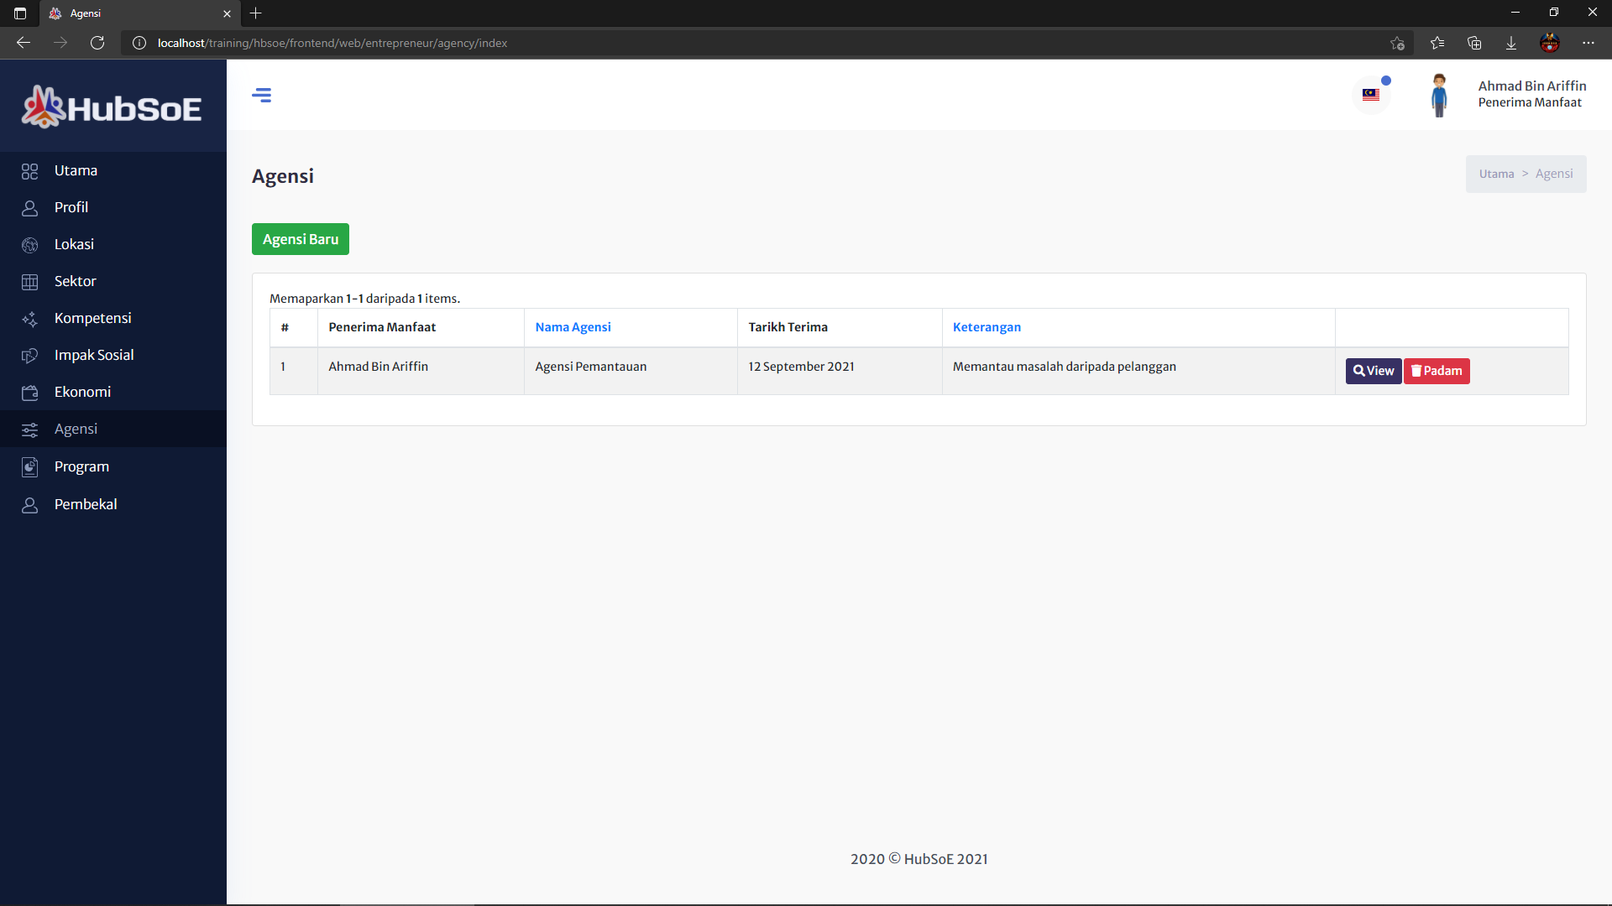

## Agensi Baru

* Penerima manfaat boleh pilih kategori agensi yang telah tersedia atau boleh pilih ‘Other’ untuk tambah kategori sendiri.
* Pengguna wajib pilih tarikh dan menulis keterangan tentang kategori agensi yang dipilih.

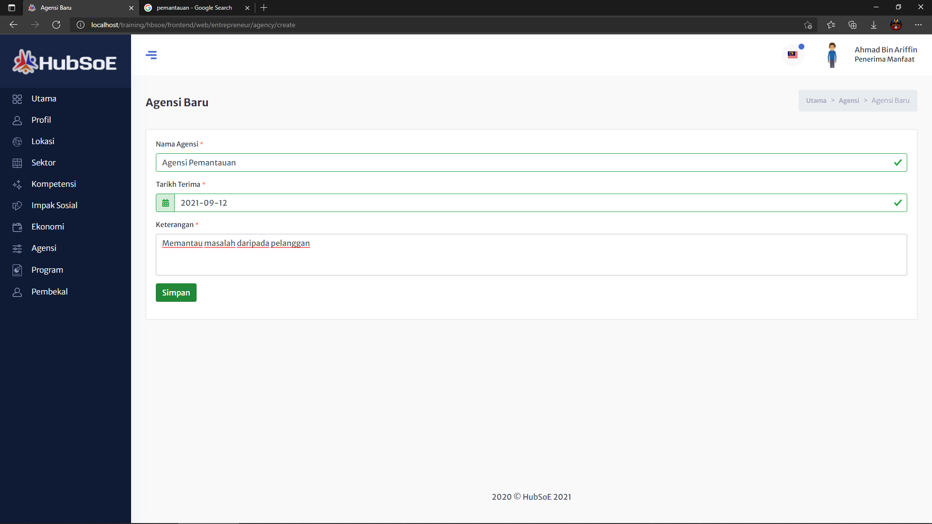

## View Agensi

* Untuk kemaskini, penerima manfaat boleh klik butang “Kemaskini”.
* Untuk menghapuskan agensi, penerima manfaat boleh klik butang “Padam”.

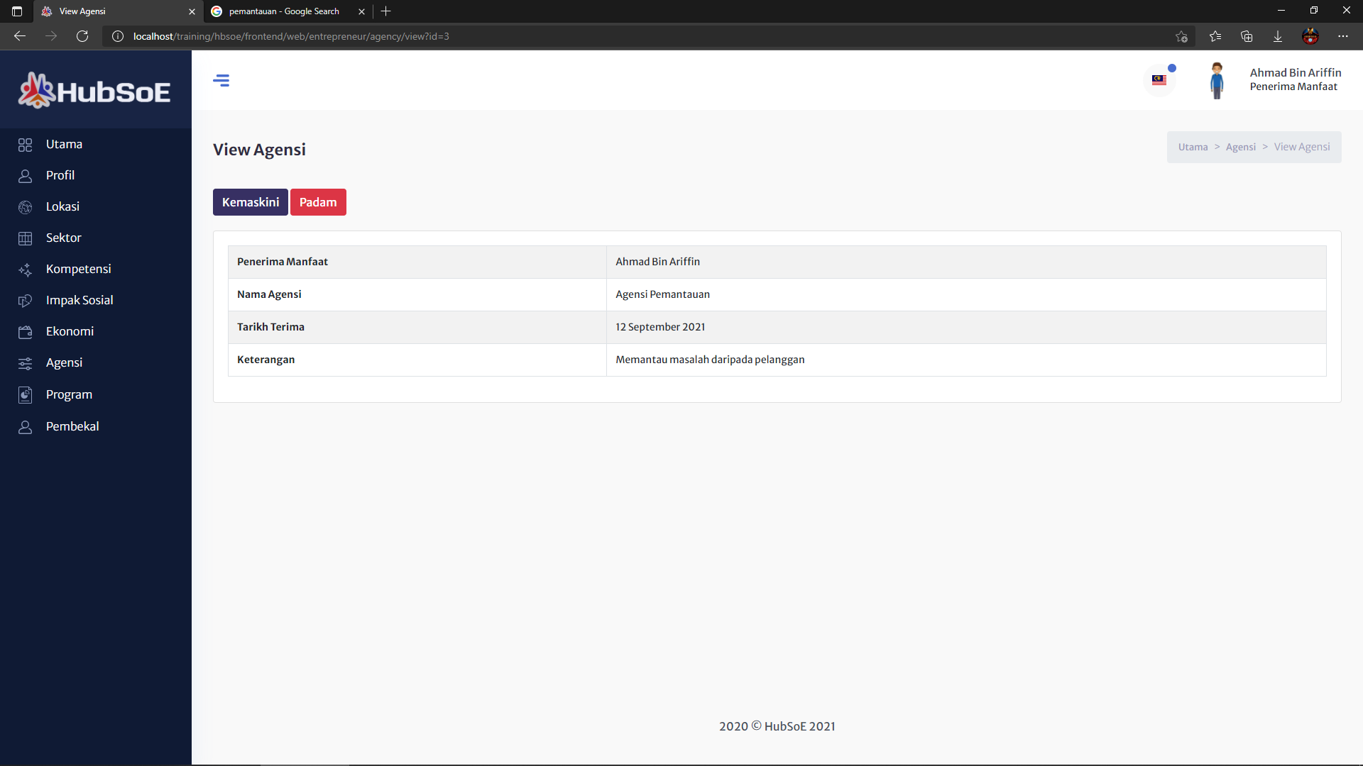

# Program

## Senarai program

* Halaman ini memaparkan senarai program yang dibuat oleh penerima manfaat.
* Untuk tambah program baru, pengguna boleh tekan butang “Program Baru”.
* Untuk melihat perincian atau kemaskini program, pengguna boleh klik butang “View”.
* Untuk menghapuskan program, penerima manfaat boleh klik butang “Padam”.

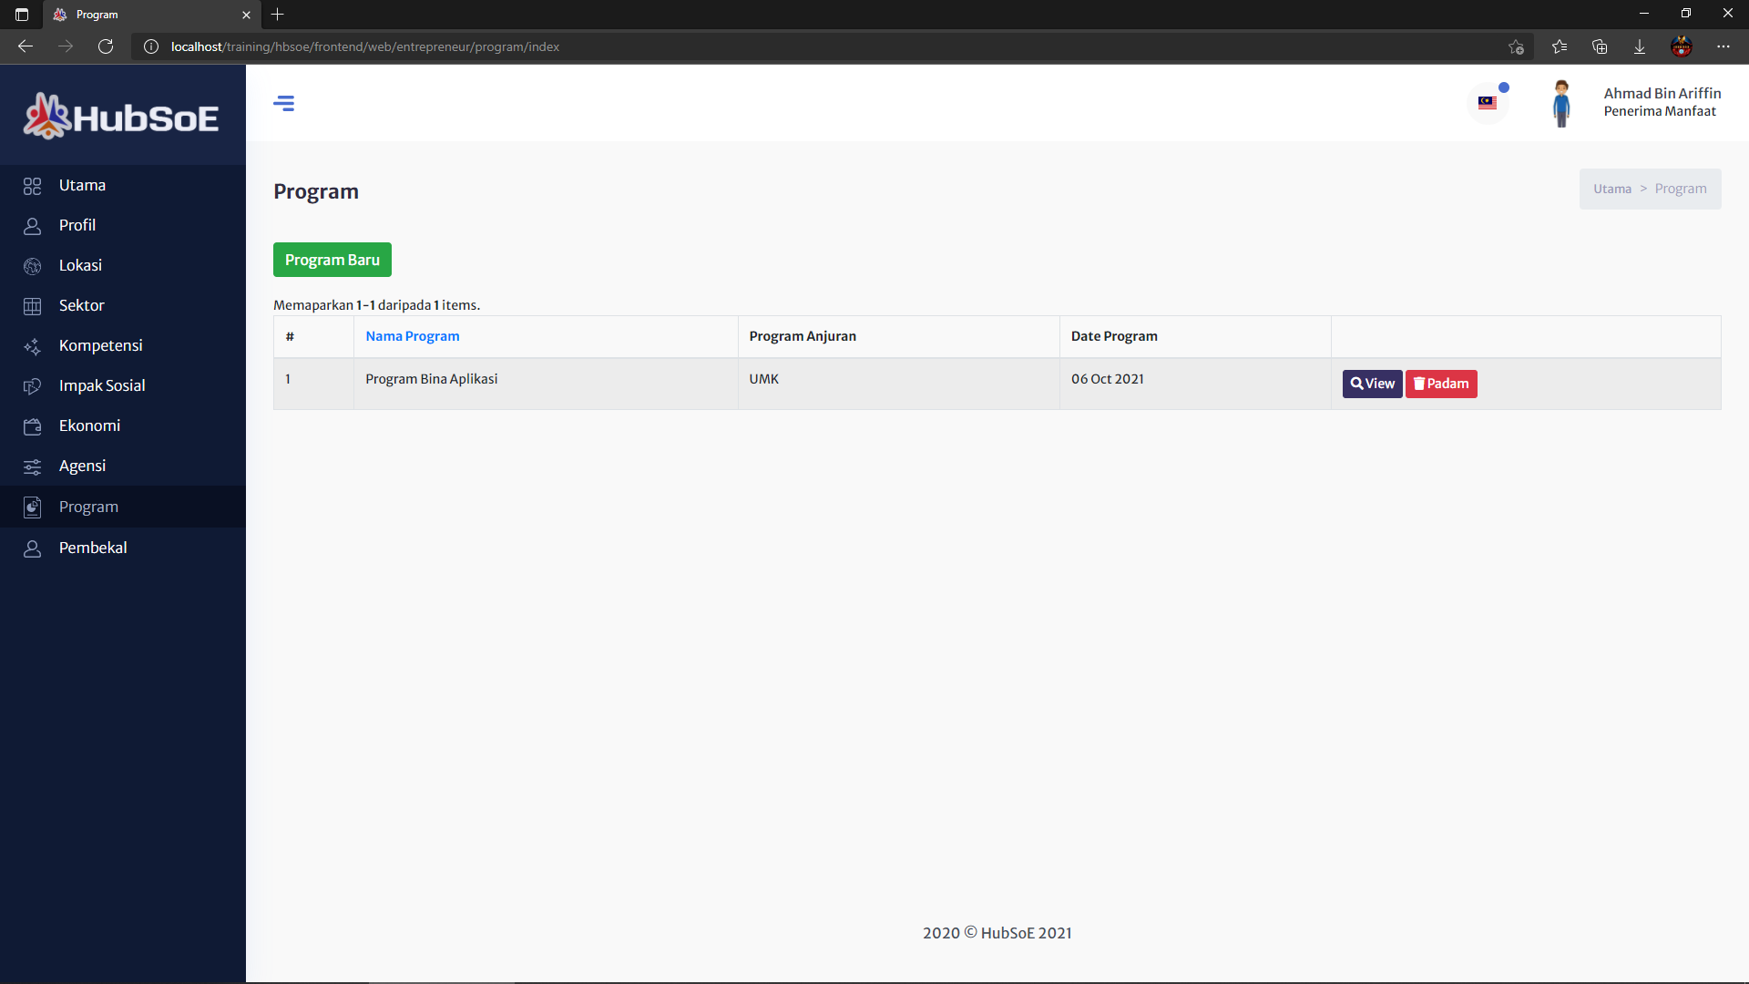

## Program Baru

* Penerima manfaat boleh pilih kategori program yang telah tersedia atau boleh pilih ‘Other’ untuk tambah kategori sendiri.
* Pengguna wajib tulis nama program, pilih tarikh, menulis keterangan tentang kategori program yang dipilih dan pilih anjuran.

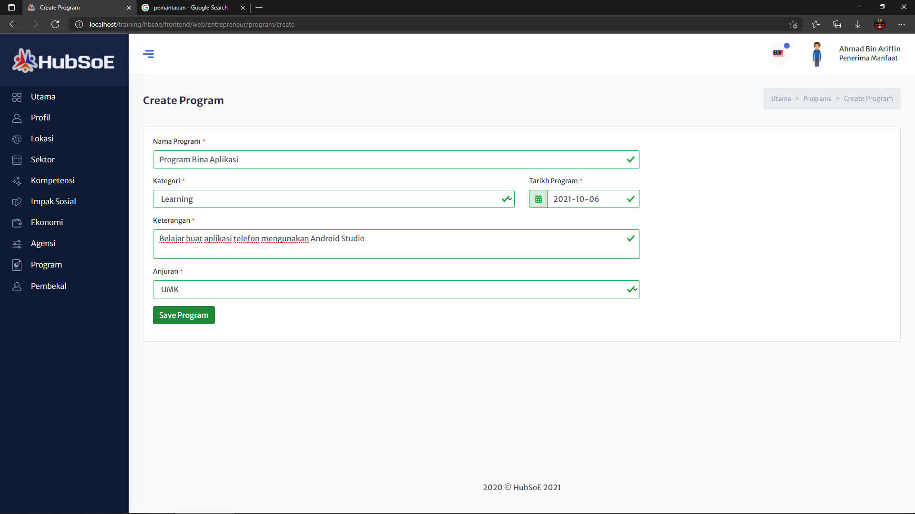

## View Program

* Untuk kemaskini, penerima manfaat boleh klik butang “Kemaskini”.
* Untuk menghapuskan program, penerima manfaat boleh klik butang “Padam”.

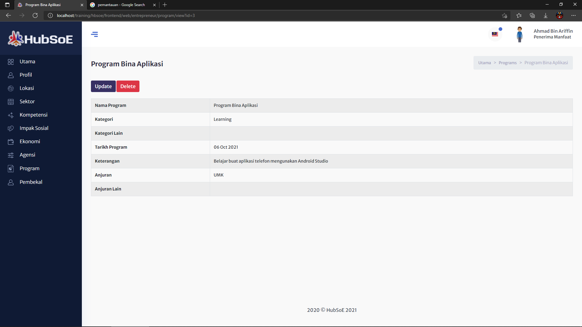

# Pembekal

## Senarai pembekal

* Halaman ini memaparkan senarai pembekal yang dipilih oleh penerima manfaat.
* Untuk cari pembekal baru, pengguna boleh tekan butang “Cari Pembekal”.
* Untuk melihat perincian pembekal, pengguna boleh klik butang “View”.
* Untuk menghapuskan pembekal yang dipilih, penerima manfaat boleh klik butang “Remove”.

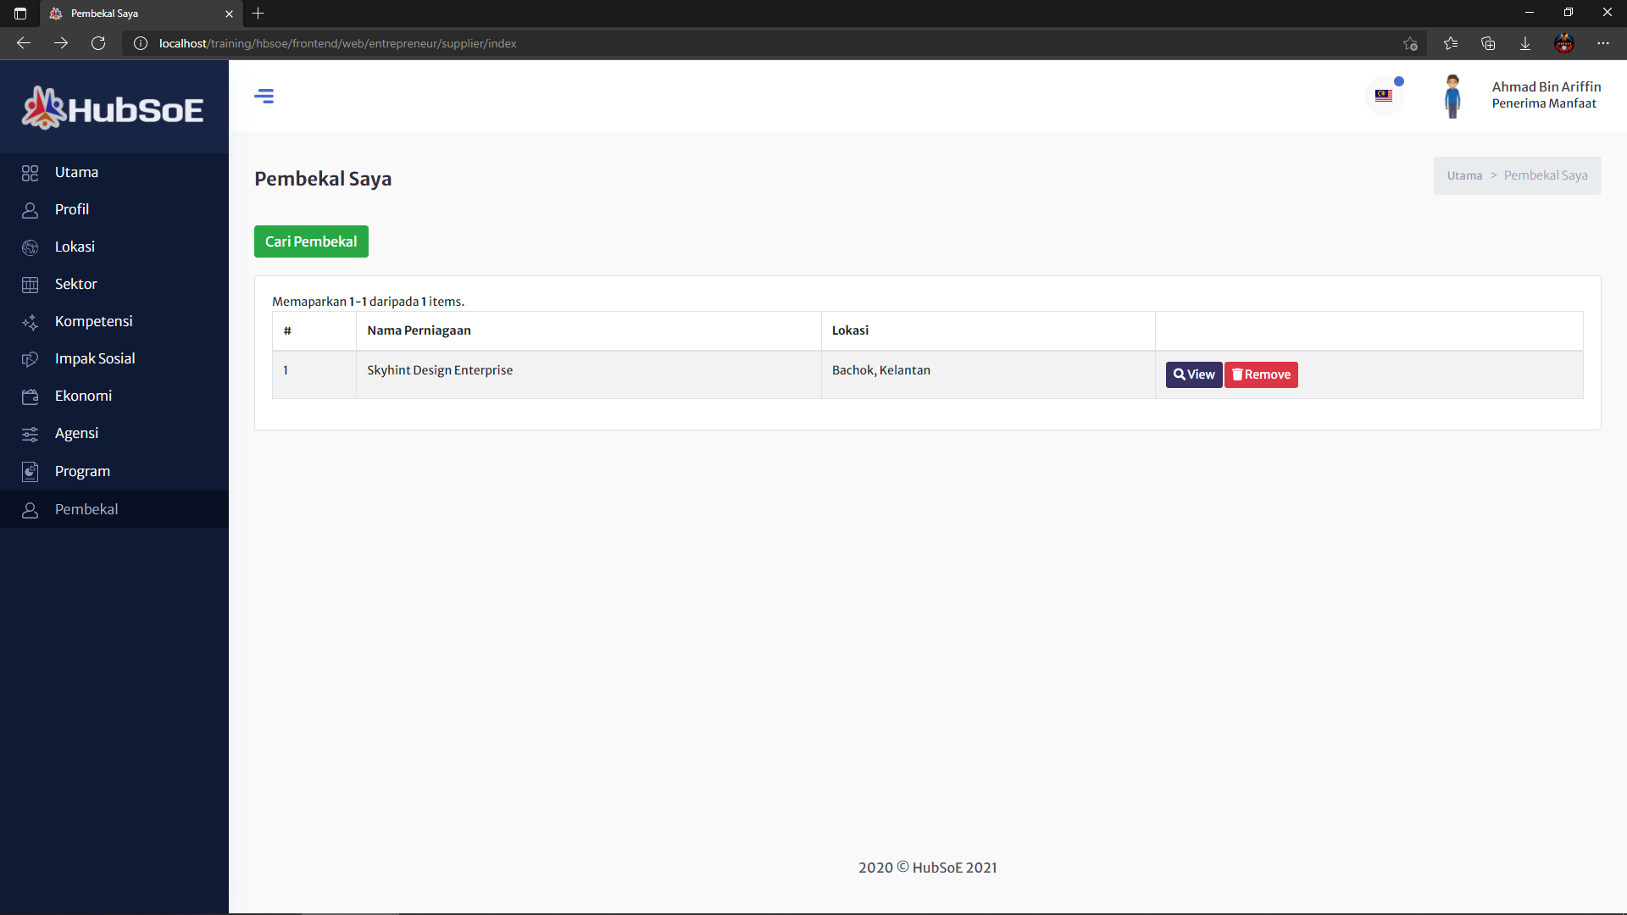

## Cari Pembekal

* Untuk mencari pembekal, penerima manfaat boleh cari berdasarkan sektor atau lokasi pembekal.
* Senarai pembekal akan ditunjukkan dibawah dan lokasi pembekal juga akan ditunjukkan di “Google Maps”.
* Pengguna boleh klik pada “Mark Icon” untuk lihat nama pembekal.
* Untuk melihat perincian dengan lebih jelas tentang pembekal, pengguna boleh klik pada nama pembekal dalam senarai.

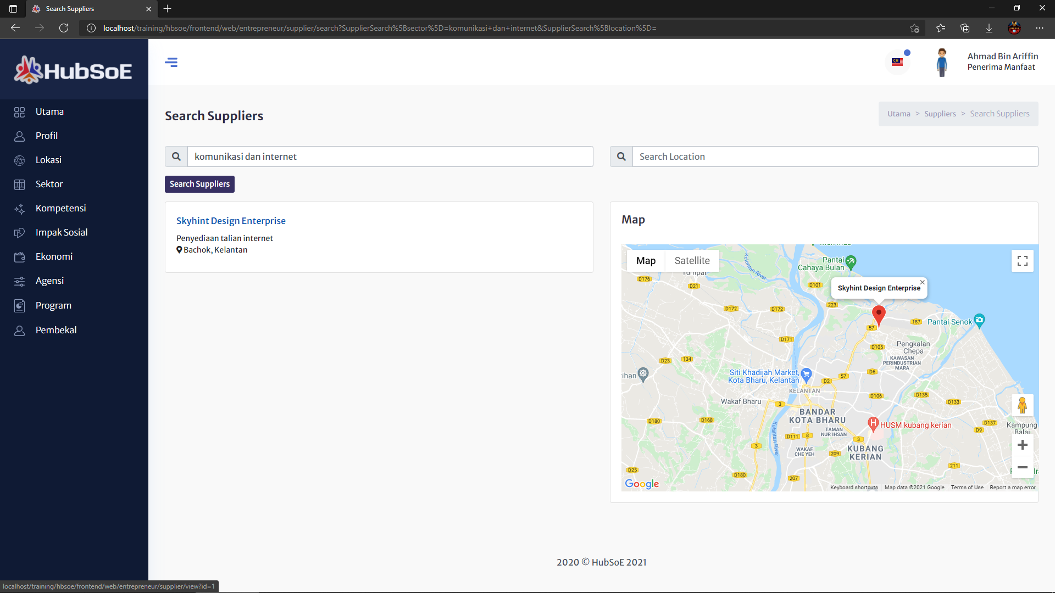

## View Pembekal

* Halaman ini memaparkan perincian tentang pembekal dengan lebih jelas.
* Pengguna boleh klik pada “Mark Icon” untuk lihat nama pembekal.
* Pengguna boleh tambah pembekal ini kedalam senarai pembekal untuk kegunaan pengguna dengan klik butang “Tambah Pada Pembekal Saya”.

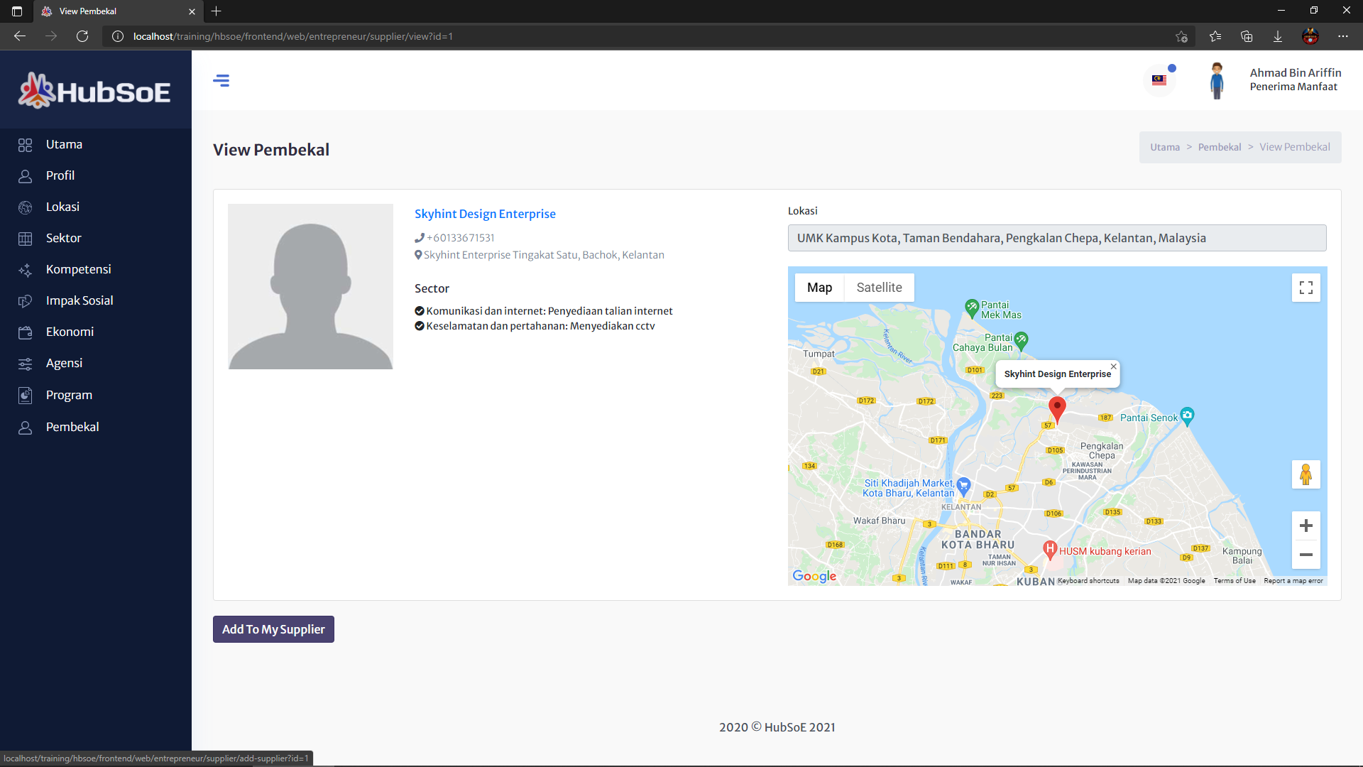

# Pendaftaran Pembekal

## Pilih kategori pengguna dan isi emel

* Pilih peranan sebagai “Supplier” dan masukan emel pengguna.
* Tekan butang ‘Next’.

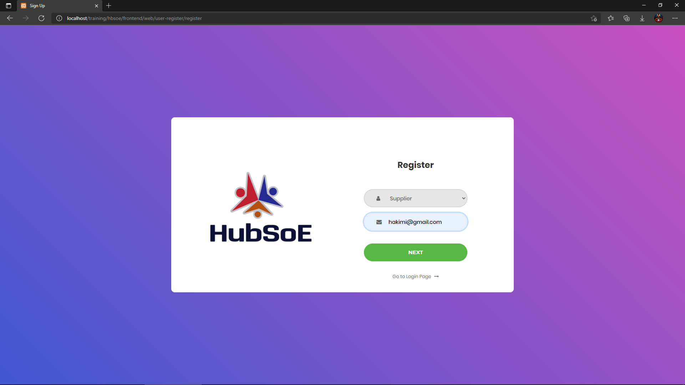

## Isi maklumat nama dan kata laluan

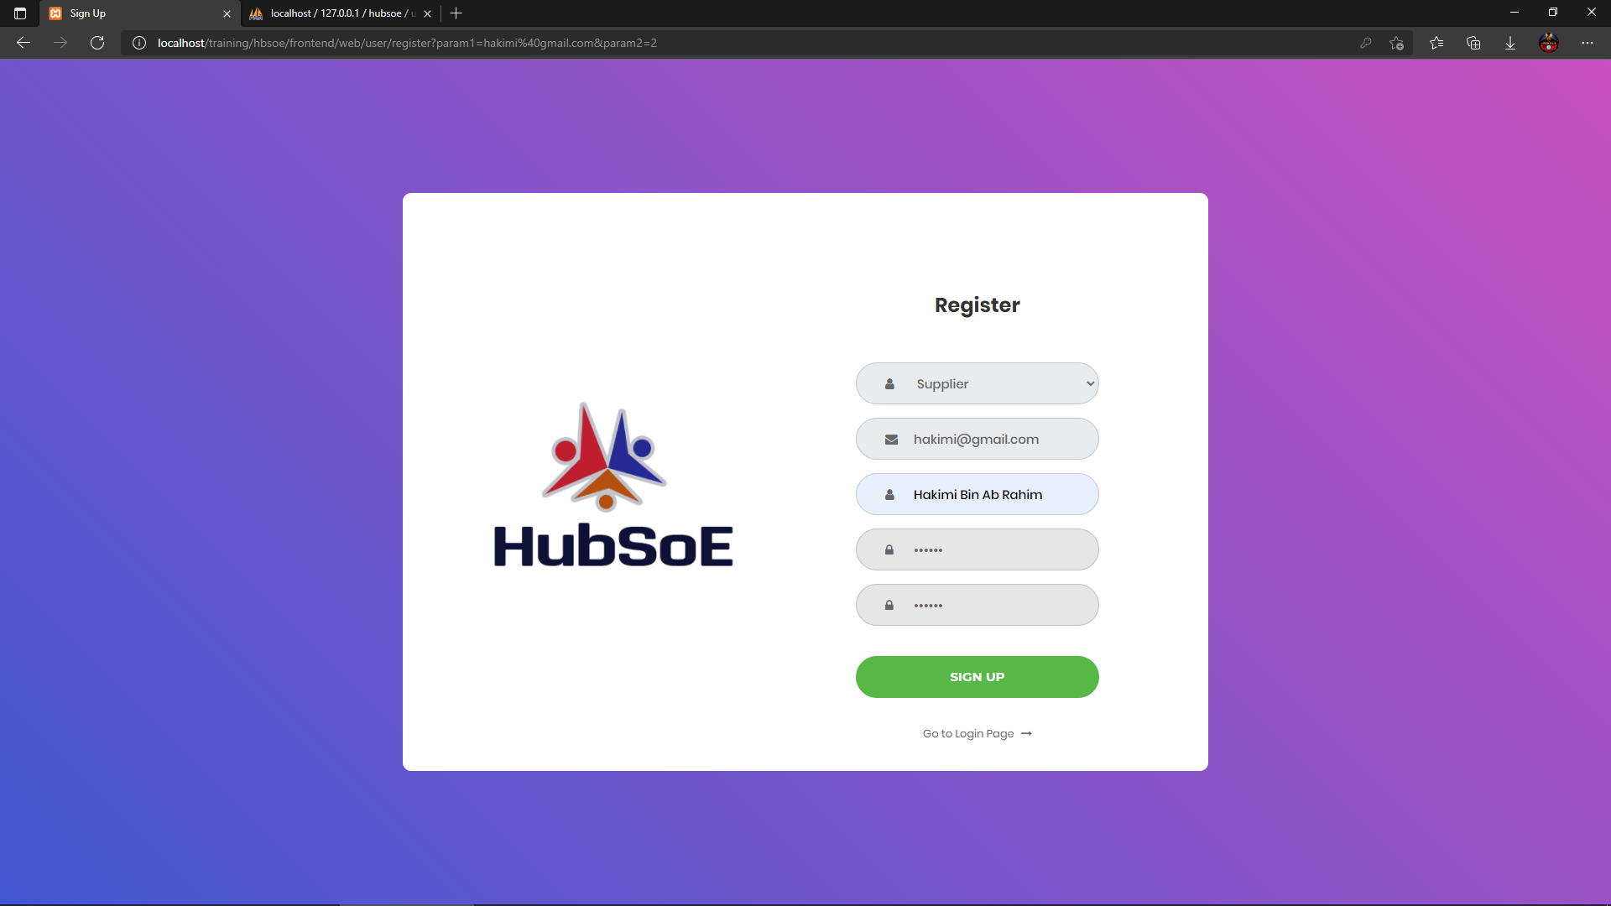

## Pengesahan email sebelum menggunakan system

* Pengguna perlu membuka email yang telah didaftarkan untuk pengesahan akaun sebelum log masuk kedalam sistem.

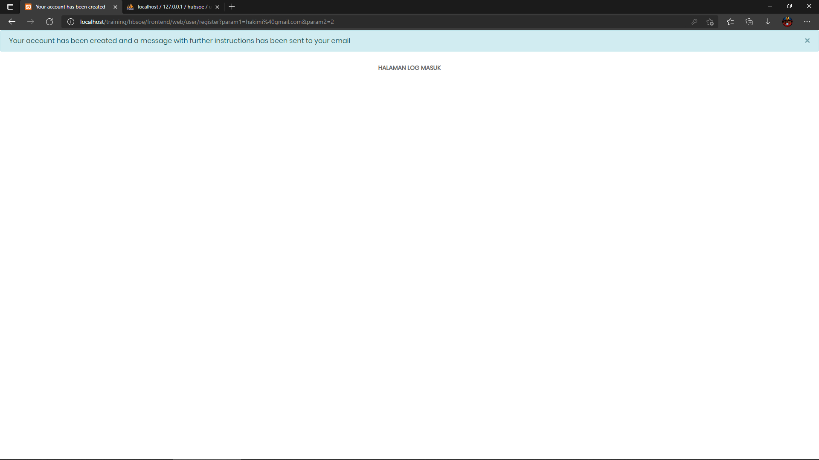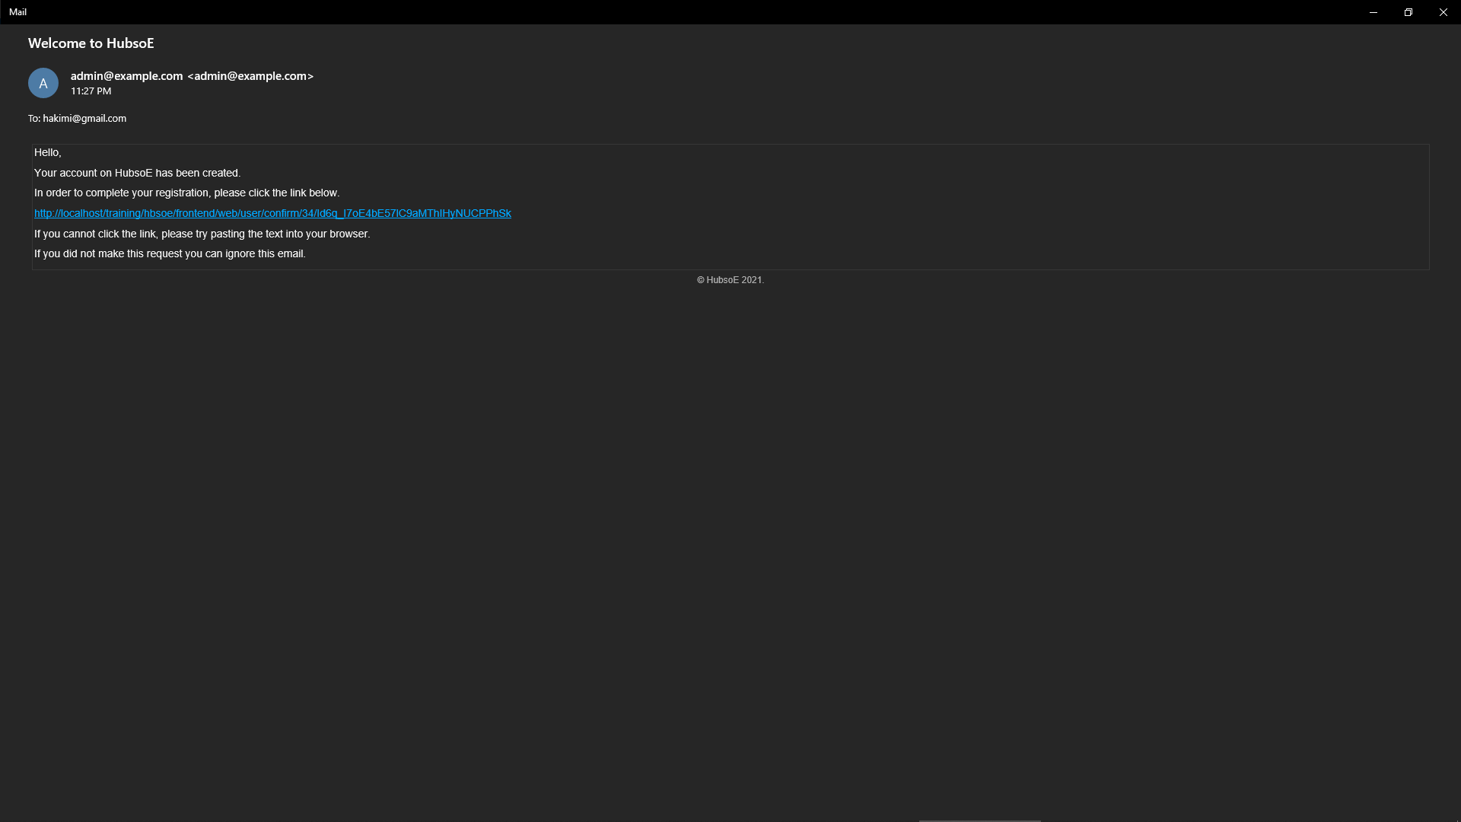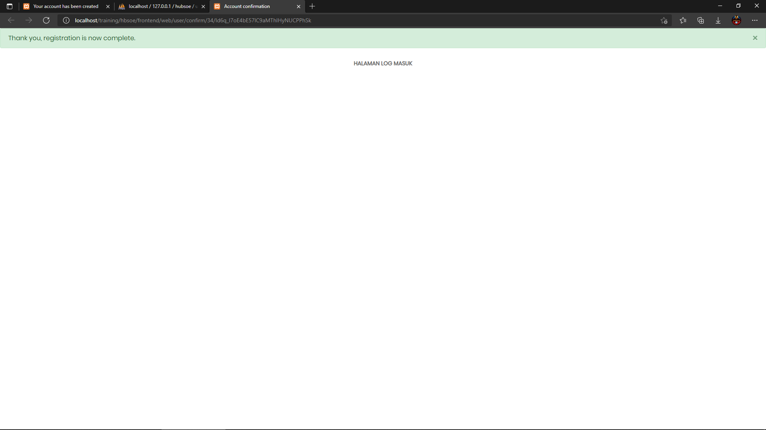

# Log Masuk HubSoe

## Pilih kategori, isi maklumat emel dan kata laluan

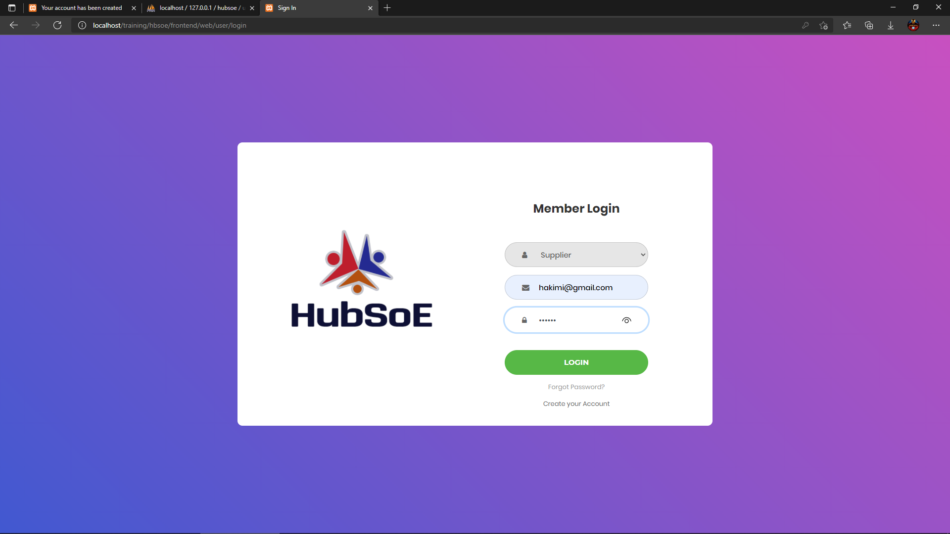

# Halaman Utama Pembekal

## Tukar Bahasa

* Untuk tukar bahasa, pengguna perlu klik pada ikon bendera dan pilih Bahasa.

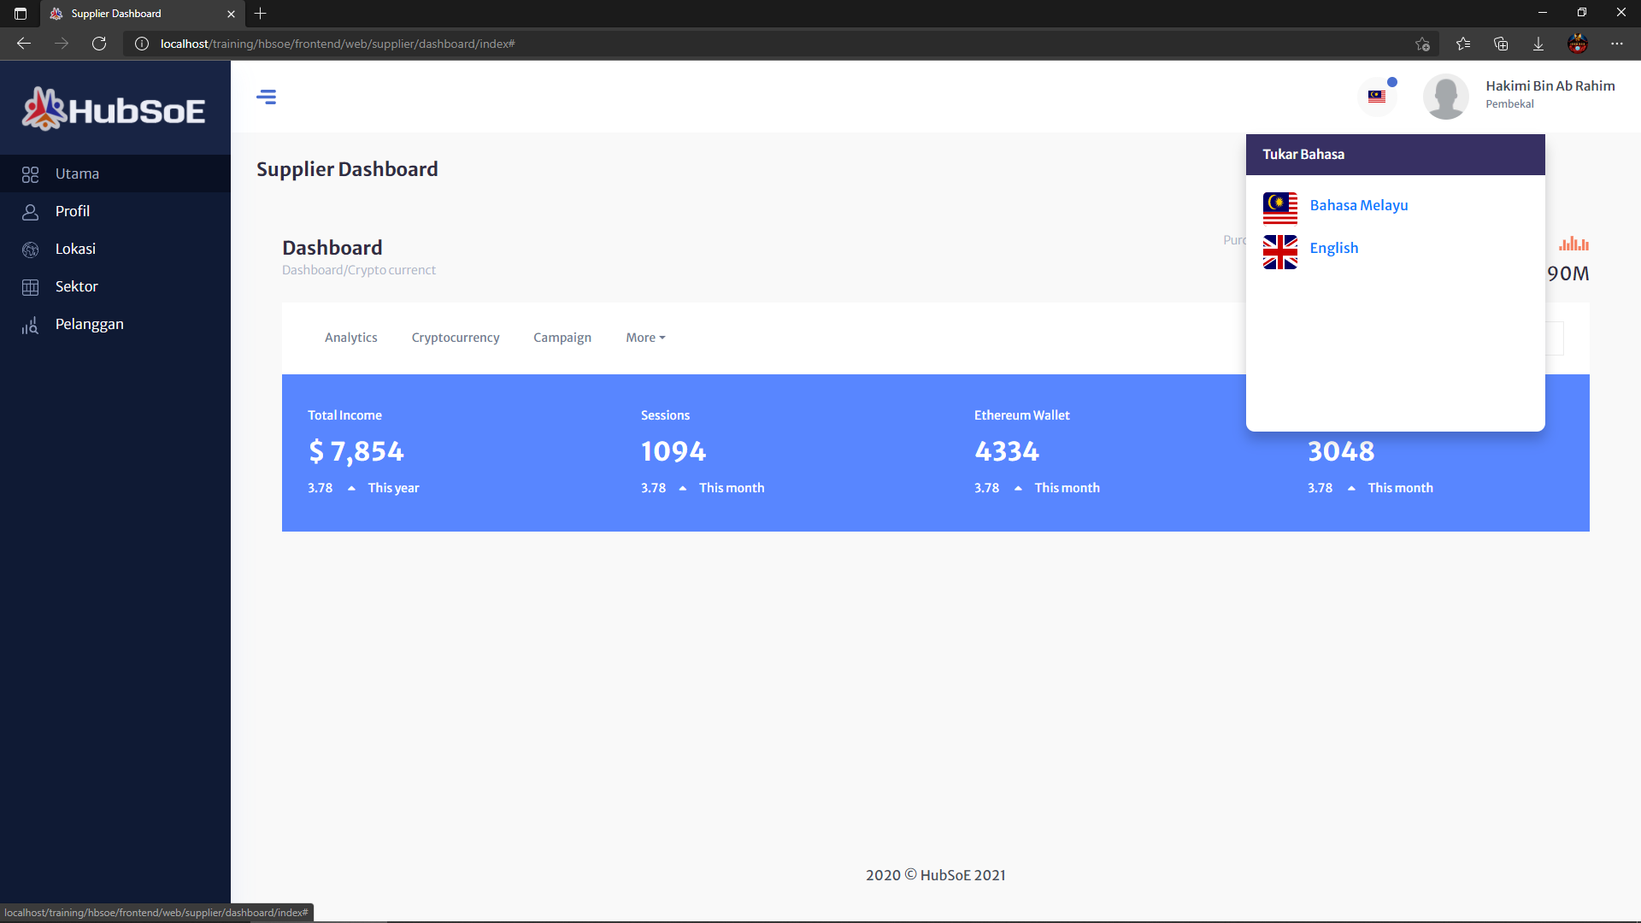

# Profil Pembekal

## Isi maklumat peribadi

* Semua maklumat adalah wajib di isi dengan betul
* Muat naik gambar profil adalah ‘optional’.

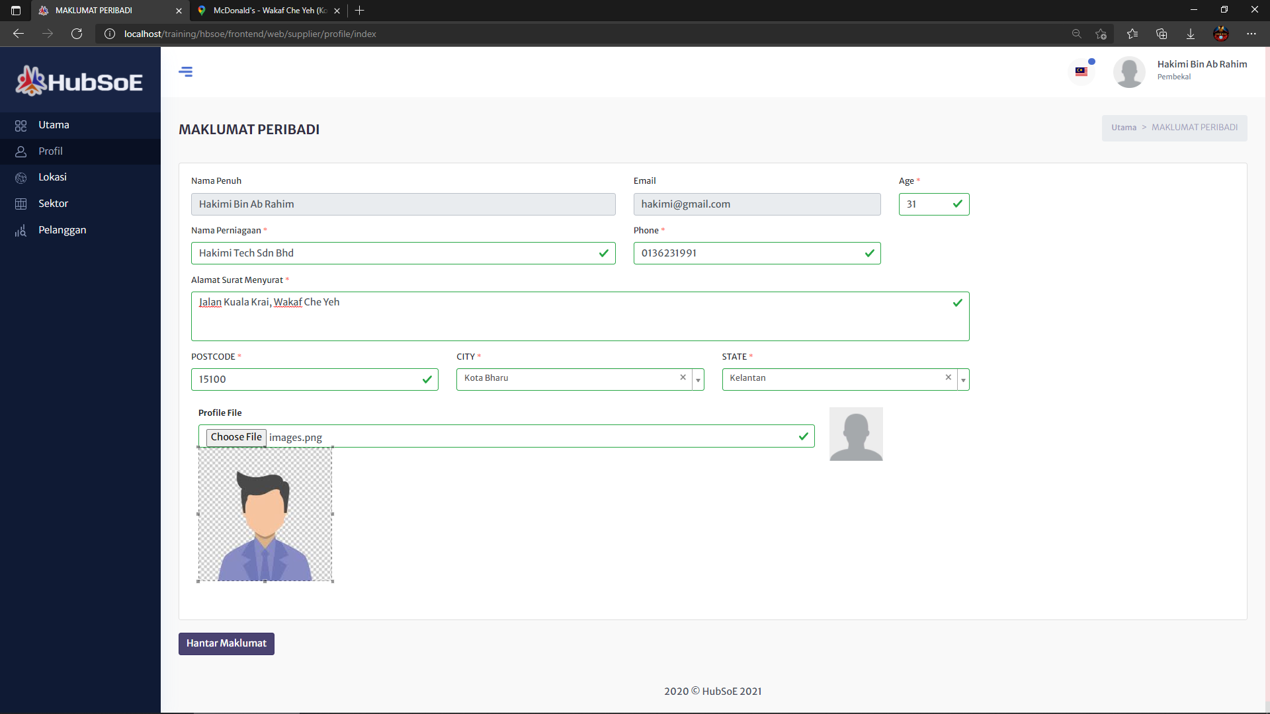

# Maklumat Lokasi Pembekal

* Pembekal boleh meletakan lokasi perniagaan mereka dengan menulis lokasi mereka.
* Jika lokasi tersebut wujud di ‘Google Maps’, lokasi tersebut akan dipaparkan
* Pembekal juga boleh mengalihkan ikon “Mark” ke tempat yang mereka kehendaki.



# Sektor

## Senarai sektor

* Halaman ini memaparkan senarai sektor yang dibuat oleh pembekal.
* Untuk tambah sektor baru, pembekal boleh tekan butang “Sektor Baru”.
* Untuk melihat perincian atau kemaskini sektor, pembekal boleh klik butang “View”.
* Untuk menghapuskan sektor, pembekal boleh klik butang “Padam”.

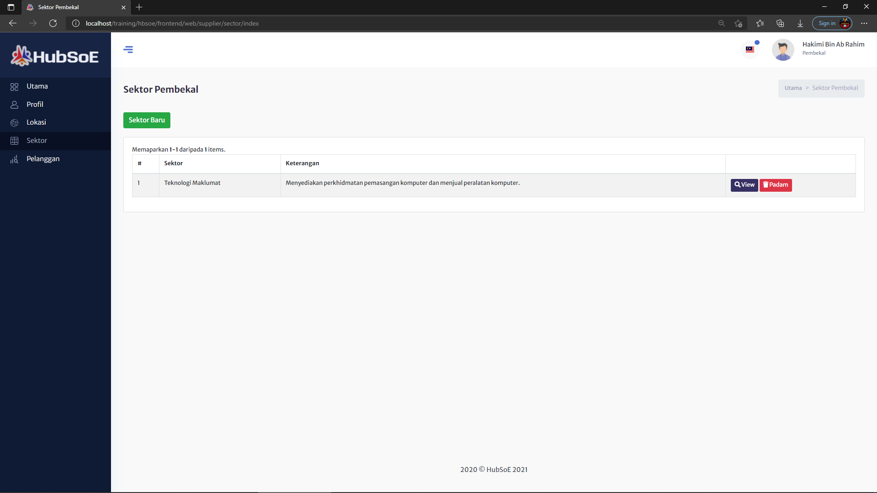

## Sektor Baru

* Pembekal boleh pilih sektor yang telah tersedia dan wajib menulis keterangan tentang sektor yang dipilih.

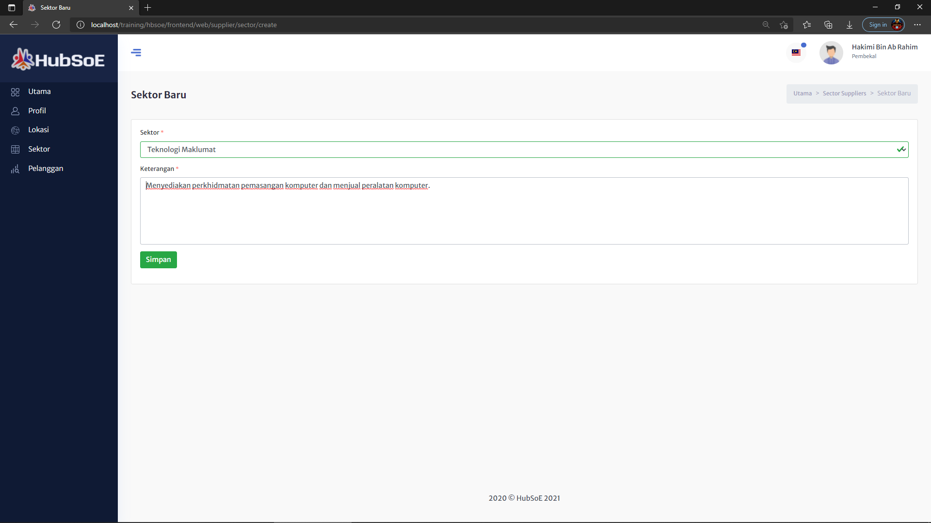

## View Sektor

* Untuk kemaskini, pembekal boleh klik butang “Kemaskini”.
* Untuk menghapuskan sektor, pembekal boleh klik butang “Padam”.

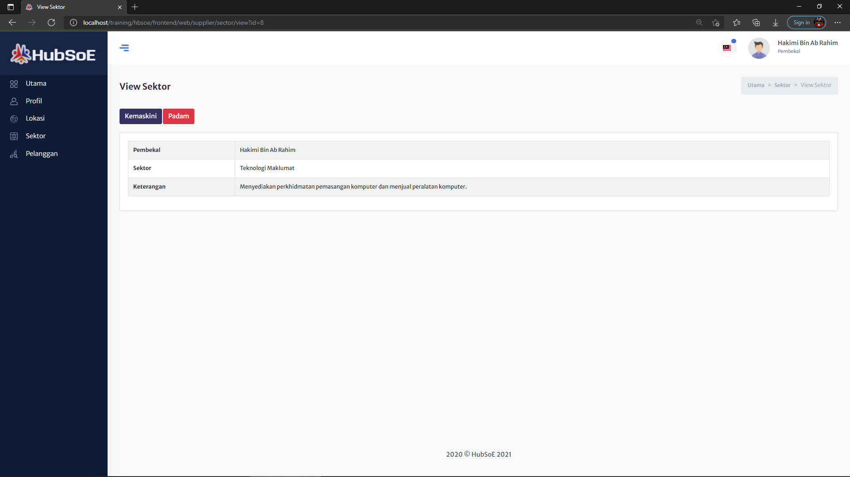

# Pelanggan

## Senarai pelanggan

* Halaman ini memaparkan senarai pelanggan yang berkait dengan pembekal.
* Untuk melihat perincian pelanggan, pembekal boleh klik butang “View”.
* Untuk menghapuskan pelanggan, pembekal boleh klik butang “Remove”.

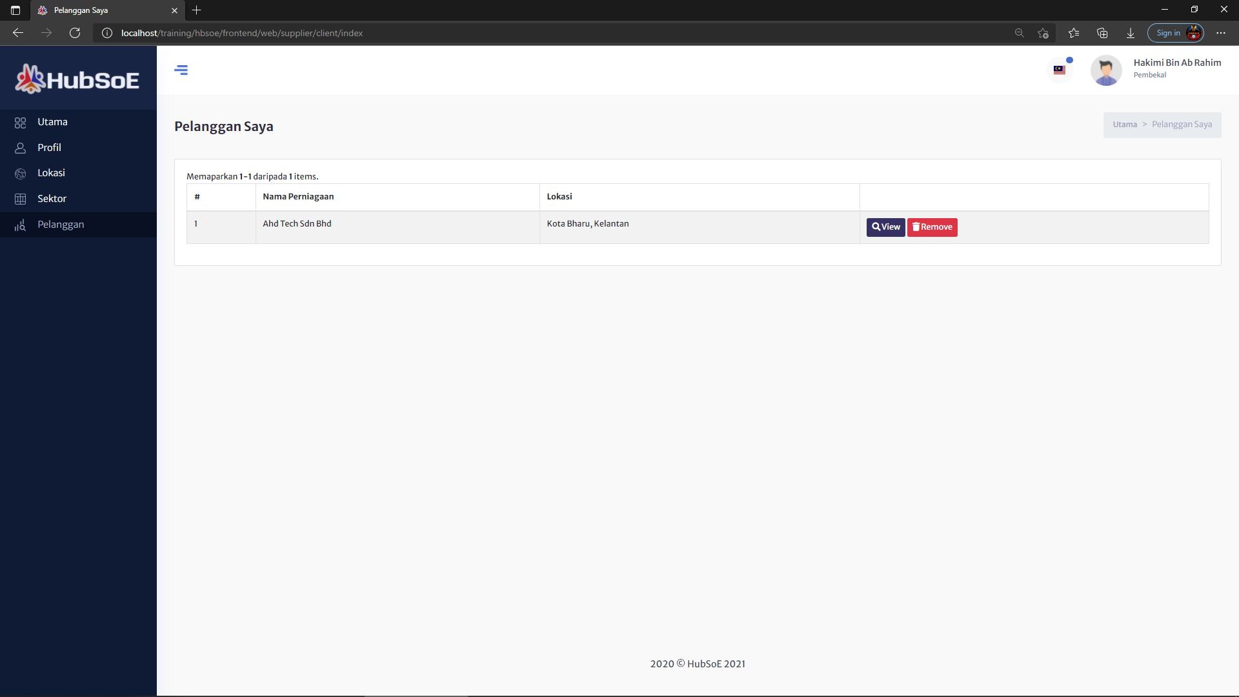

## View Pelanggan

* Halaman ini memaparkan perincian tentang pelanggan dengan lebih jelas.
* Pembekal boleh klik pada “Mark Icon” untuk lihat nama pembekal.
* Pembekal boleh menghapuskan pelanggan daripada senarai dengan klik butang “Remove Client”.

